# 一、图书接口说明：

url: http://localhost:8080/zsl/a/book/bookManager/ filter /bookSoft

参数可选： softType bookName bookId (parentId ， id) 带括号的必须一起传才生效

传参例子：

## 分类查询：

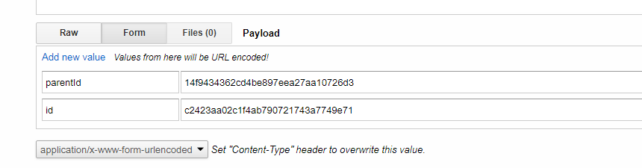

parentId : 分类中的parentId

id : 分类中的id

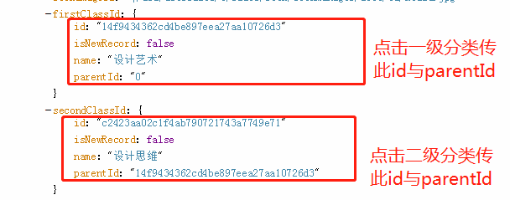

## 名称查询：

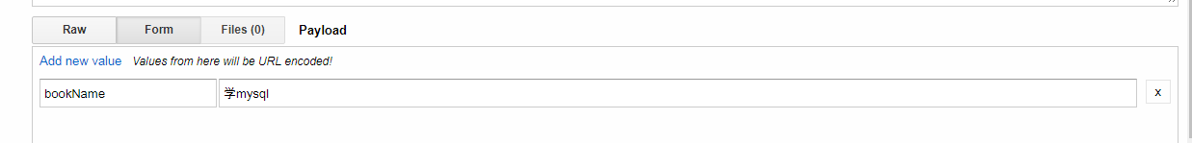

## 同类好书：

（新接口：http:/localhost:8080/zsl/a/book/bookManager/filter/sameBookType

参数： bookType：（当前书的分类bookType），

id:当前书的id

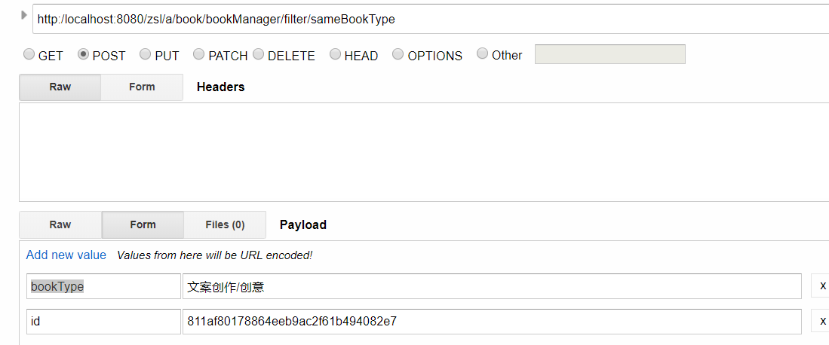

）

则是在上面的基础上+多isRecommend参数

isRecommend ： 1 代表 查询是否推荐的书籍

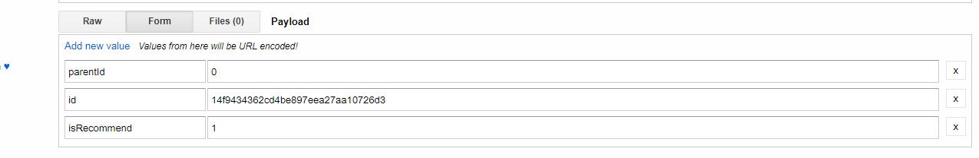

如果：isRecommend ： 1 单独传这参数，则是阅读场景中的主编推荐列表接口



如果参数为：

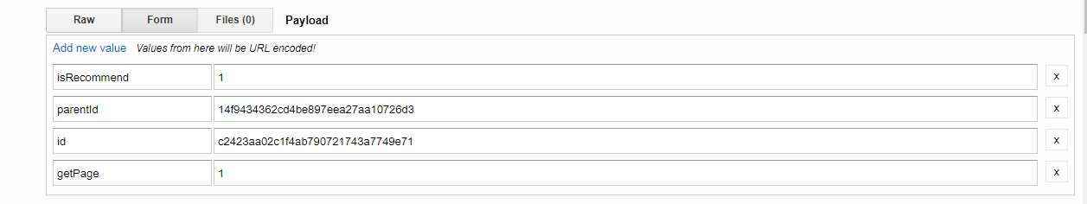

提供的接口则为：

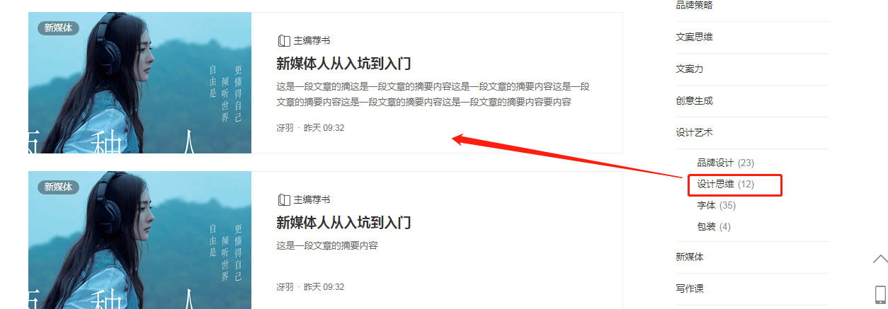

点击此处时，更换主编推荐书列表

## 热度或者更新时间查询：

softType : 1 代表时间查询

softType ： 0 代表热度查询

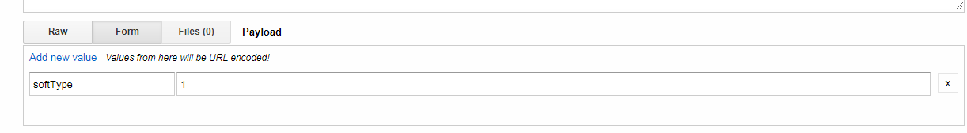

## 获取一本书的接口：

参数: bookId 书籍ID

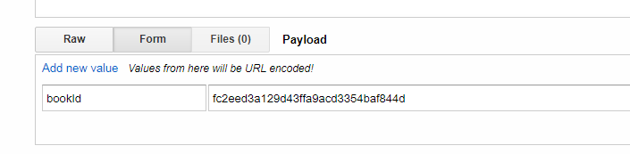

获取到的数据是：

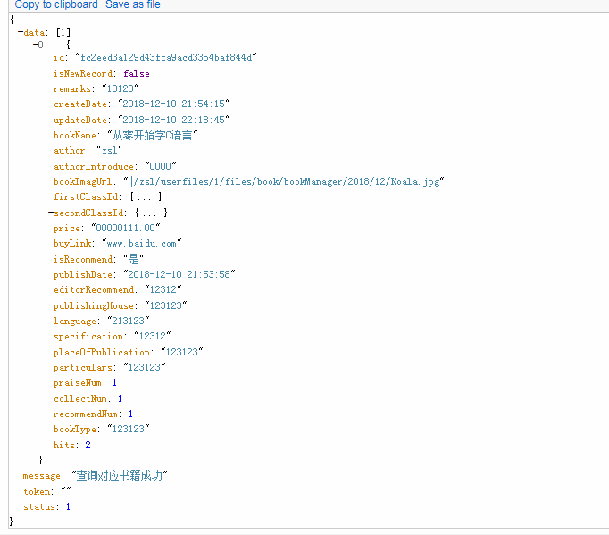

字段注释：

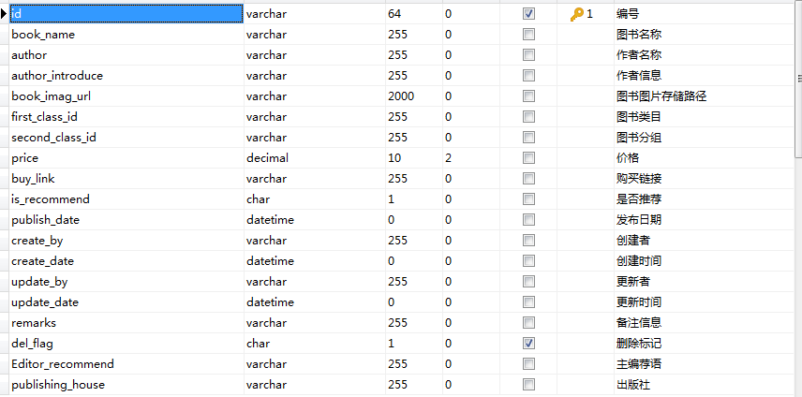

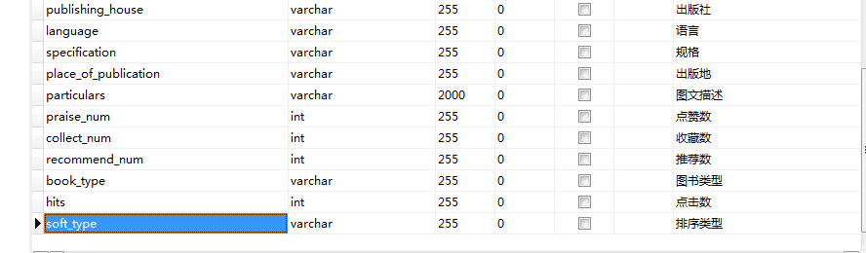

分类接口：

url: http://localhost:8080/zsl/a/classificationtree/classificationtree/ filter/findClassification

二级分类中的数量：count

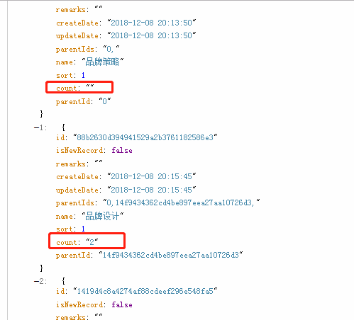

# 二、导航栏接口：

url: http://localhost:8080/zsl/a/cms/category/ filter /navigationBar

# 三、公告接口：

url : http://localhost:8080/zsl/a/notice/bookNotice/ filter/notice

# 四、广告接口：(更新了)

（http://localhost:8080/zsl/a/cms/article/adsList

参数： pageNum : 1 (第几页)

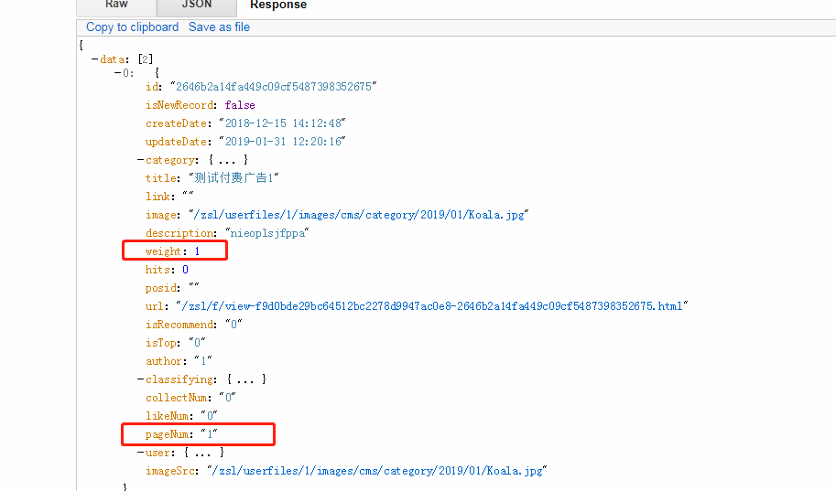

广告定位展示规则： 页面确认第几页，与后台广告数据设置对应的页码。按权重来进行由大到小排序。） 弃用

新的： 查询所有广告窗：

url : http://localhost:8080/zsl/a/ad/adInfomation/filter/findAllAdInfomationList

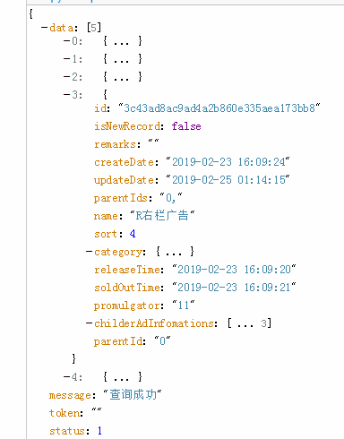

（如果有子窗口，则是：childerAdInfomations这个集合里面）

查询对应窗口的广告：

url : http://localhost:8080/zsl/a/ad/adInfomation/filter/findAdWindowAdInfomationList

参数 ： categoryId ： 是哪个导航栏的id

如主页： e12f2236bc134e18ac3db4028c626650

id : (对应广告窗的id ) b3653c6c1da841569e04ccccd5c0a776

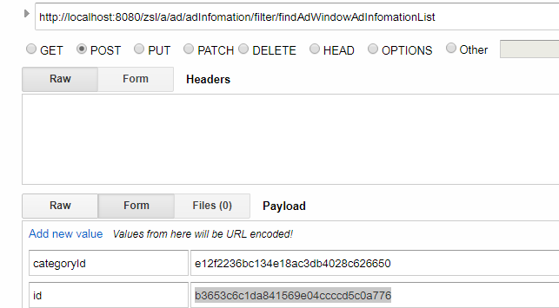

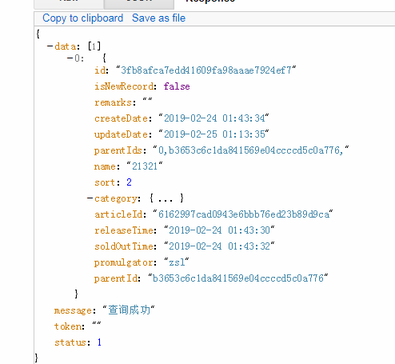

# 五、阅读场景接口：

http://localhost:8080/zsl/a/cms/article/ filter/readScene

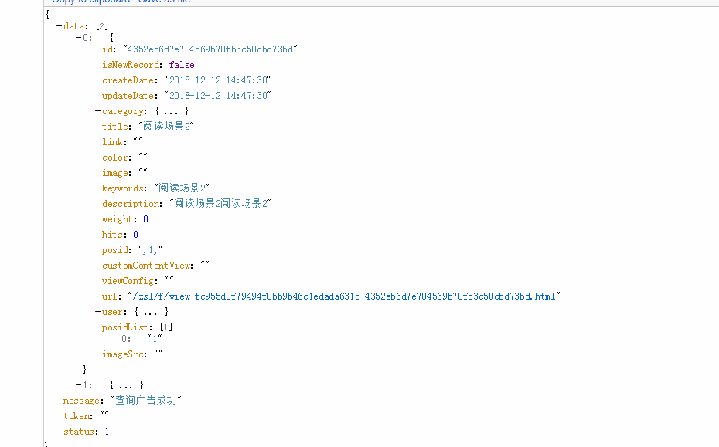

# 六、导航栏对应栏目信息列表接口：

url: http:/localhost:8080/zsl/a/cms/article/ filter/getAllArticle

参数（不必须，如何没有，则是查询全局任何栏目）

对应栏目： categoryId : ce009ff186fa4203ab07bd1678504228 (例：吃口方案)

搜索用: title

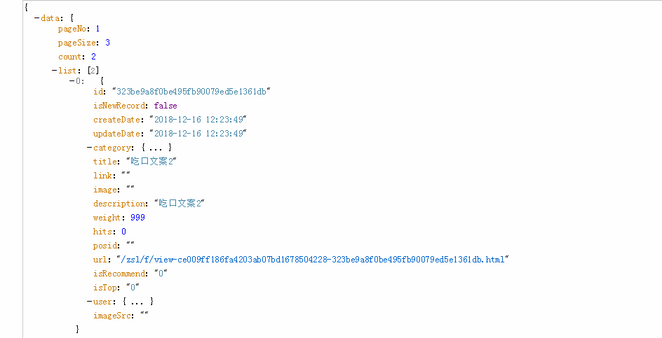

# 七、热门在阅读：（同 导航栏对应栏目信息列表接口）

url: http:/localhost:8080/zsl/a/cms/article/ filter/getAllArticle

参数：hits : 1 表示按热门查询

（如何与categoryId 一起传参，则是对应的栏目的热门查询）

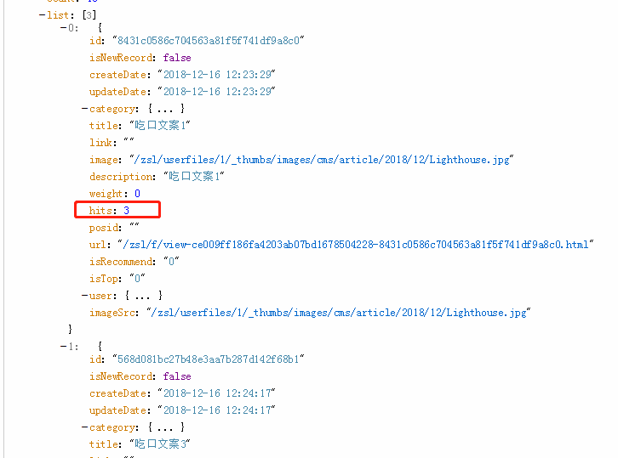

# 八、阅读场景接口：

url: http:/localhost:8080/zsl/a/cms/article/ filter/getAllArticle

参数（不必须，如何没有，则是查询全局任何栏目）

对应栏目： categoryId : fc955d0f79494f0bb9b46c1edada631b (例：阅读场景)

hits : 1

此处的接口：

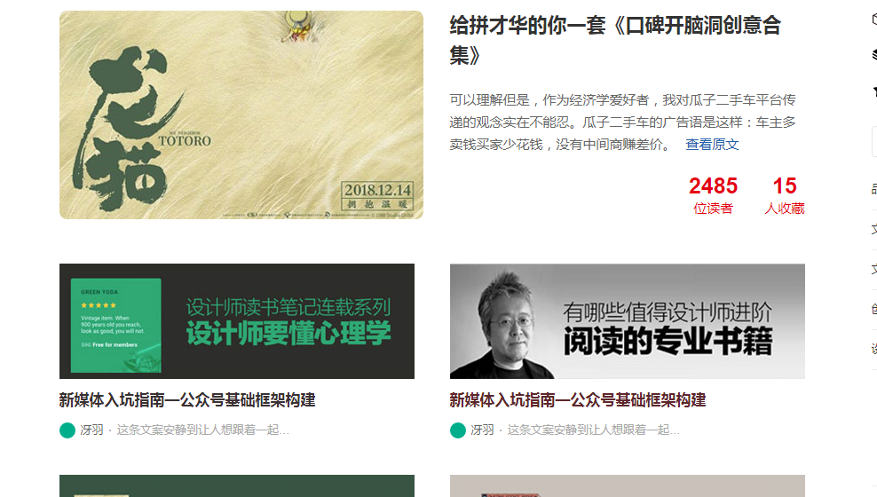

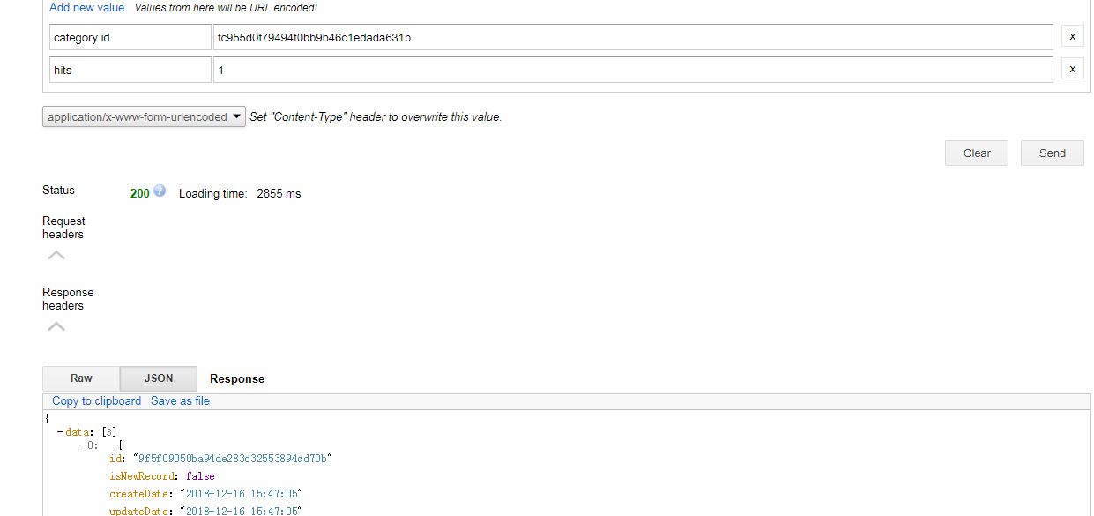

# 九、灵感库————》见识灵感接口：

url:

http:/localhost:8080/zsl/a/cms/category/ filter/navigationBar

参数： id : b1969f551e00485e855ea4f8d26aea4b

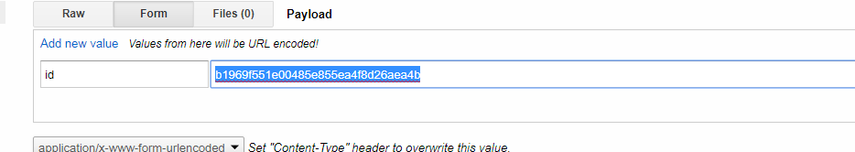

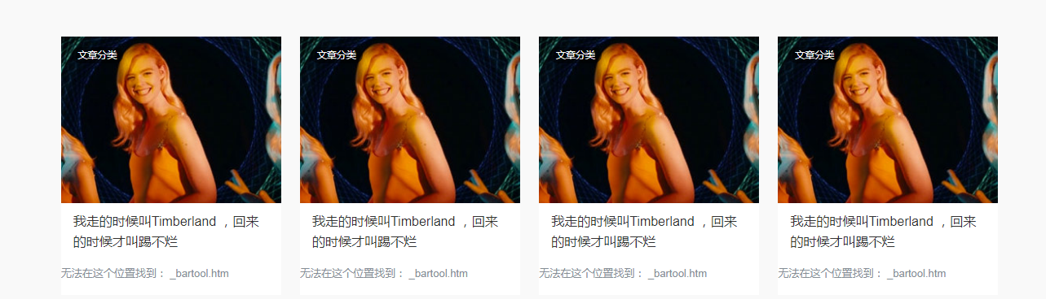

# 十、见识灵感栏目接口：

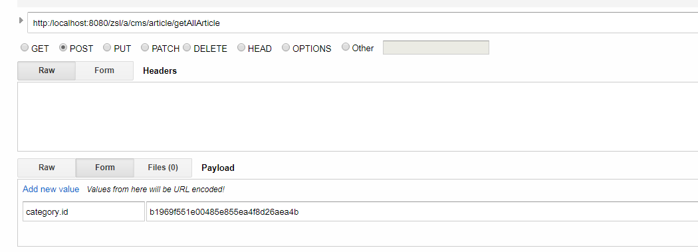

# 十一、热门栏目接口：

url: http:/localhost:8080/zsl/a/cms/category/ filter/navigationBar

参数： subscriber ： 0

说明：订阅数（subscriber 字段）

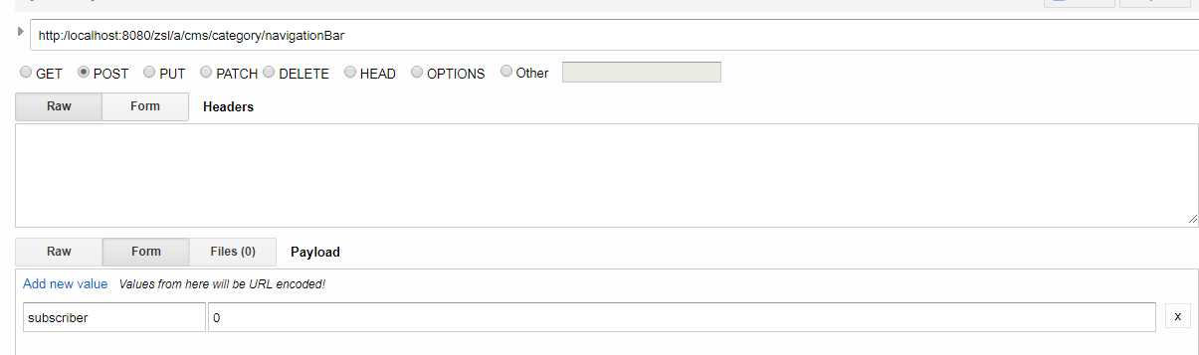

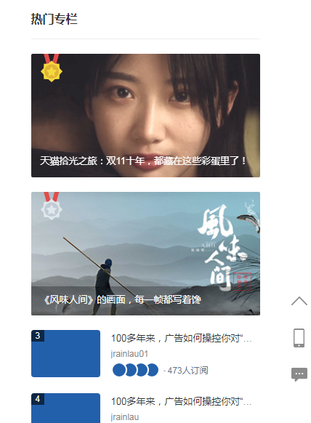

# 十二、热门作者接口：

http:/localhost:8080/zsl/a/cms/article/ filter/getHostAuthor

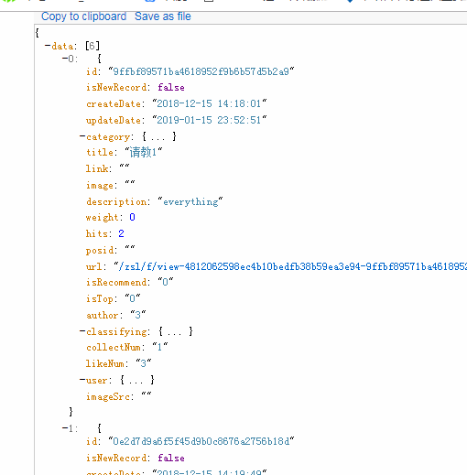

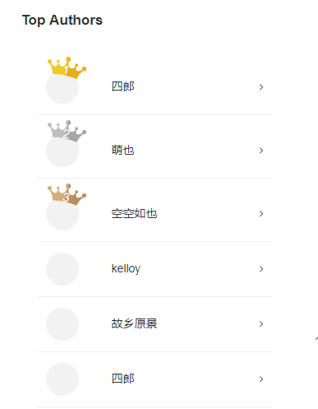

绑定的是 author这个字段.

# 十三、醒来再读分类接口：(更新了)

http:/localhost:8080/zsl/a/articleclassify/cmsArticleClassify/ filter/findAllClassify

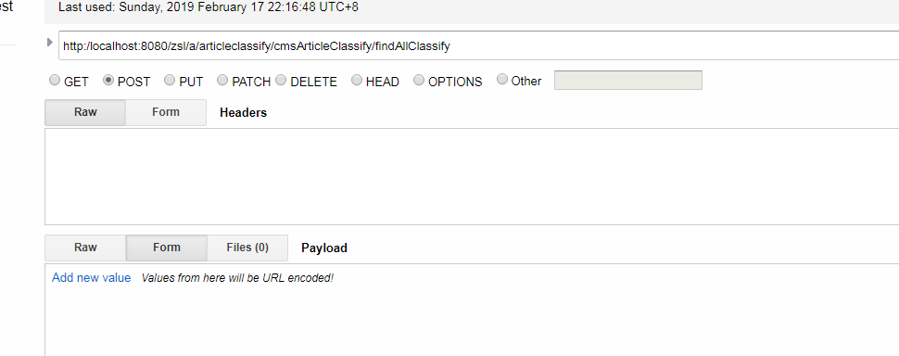

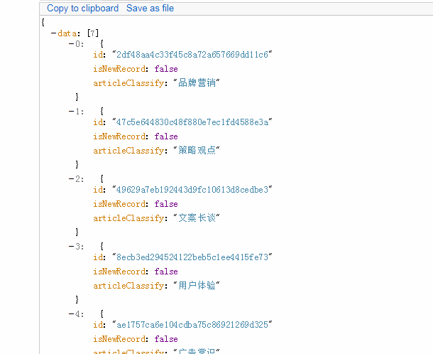

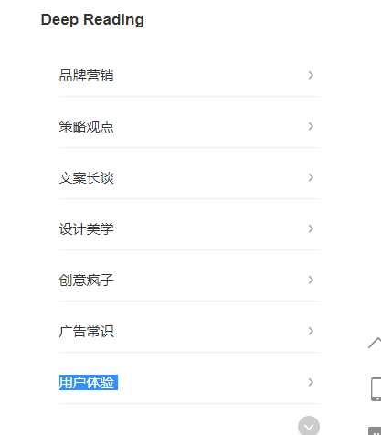

# 十四、招聘左侧菜单接口：

url : http:/localhost:8080/zsl/a/cms/category/ filter/navigationBar

参数： id ： 981892a5c2394fe7b01ce706d917699e

allchildcategory ： true

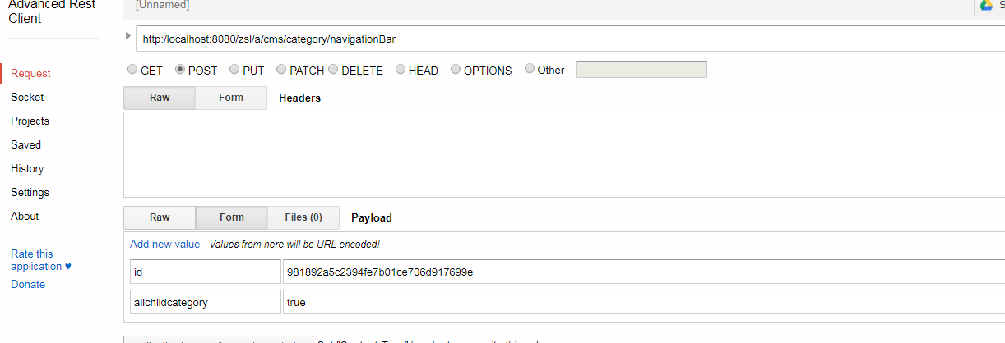

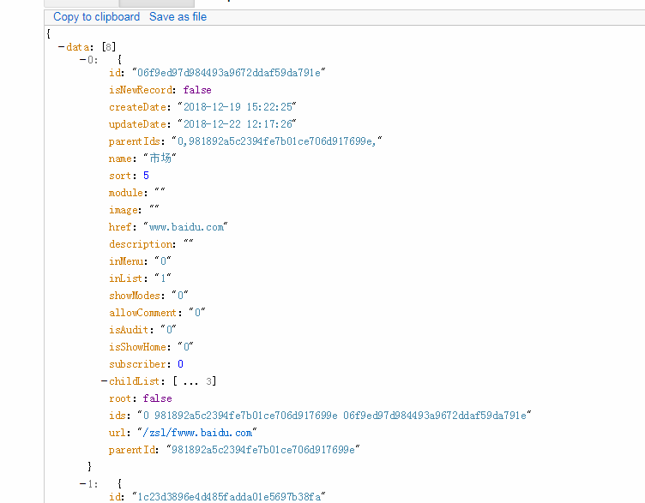

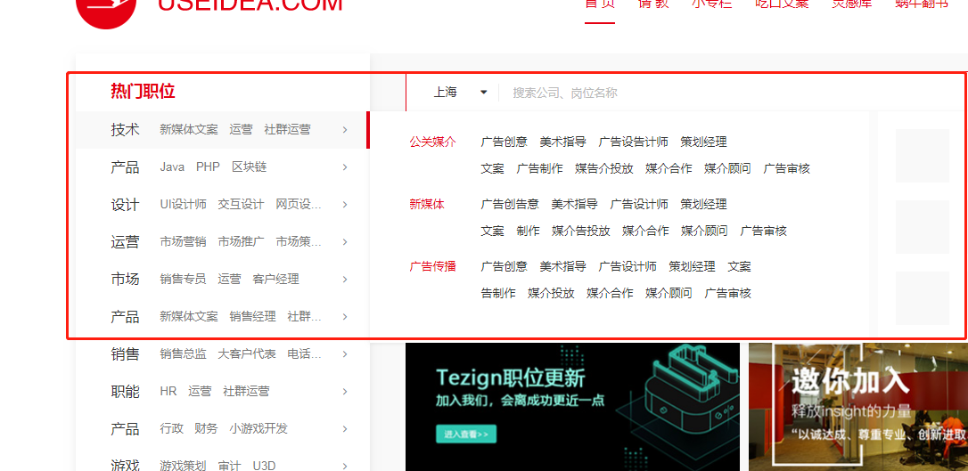

# 十五、招聘搜索接口：

url: http:/localhost:8080/zsl/a/cms/article/ filter/getAllArticle

参数： categoryId ： 981892a5c2394fe7b01ce706d917699e （招聘栏目id）

company：java （岗位/公司都是用company字段来传,如何不传，则是搜索招聘的全部内容）

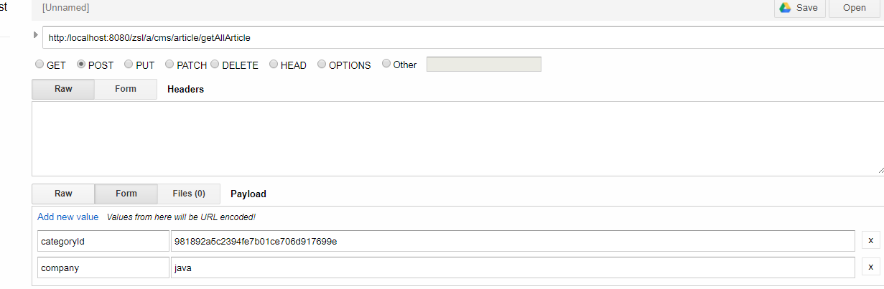

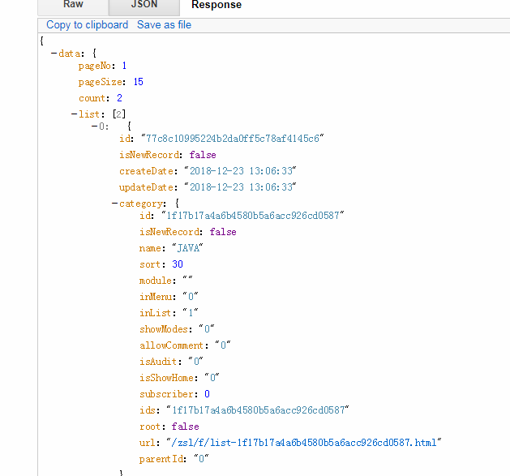

# 十六、搜索招聘全部内容：

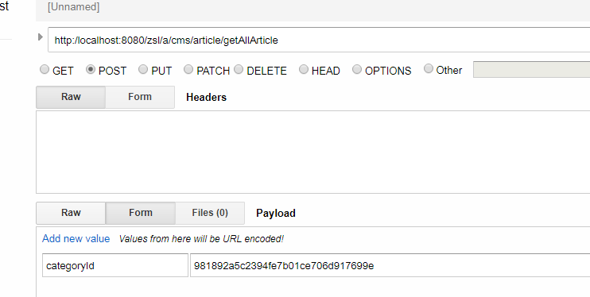

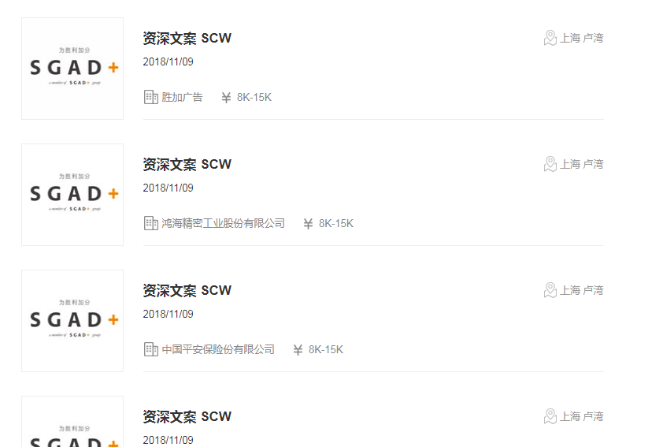

# 十七、热门公司接口：

参数： 与上面的区别只是 hits : 1

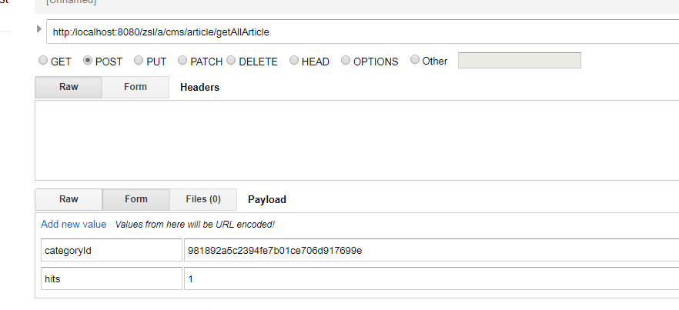

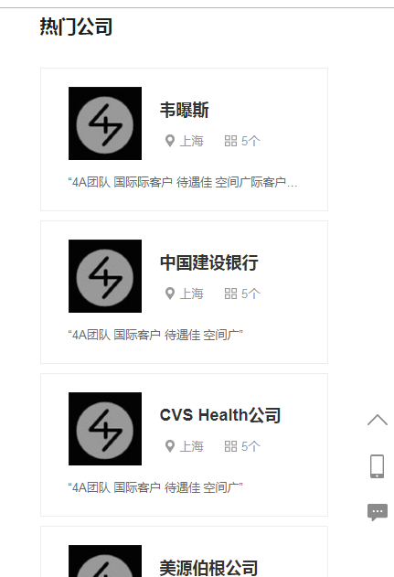

# 十八、请教接口：(更新了)

新的：

url : http://localhost:8080/zsl/a/cms/comment/ filter/consultationArticleList

参数：categoryId ： 4812062598ec4b10bedfb38b59ea3e94（请教）

isRecommend ： 0 或者 1 （如果是编辑推荐则用1）

CommentNum ： 0 或者 1 （如果是1，则是查询消灭0回复）

（是查询结果中 commentNum字段是评论数）

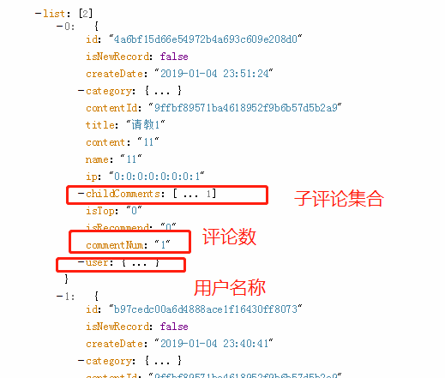

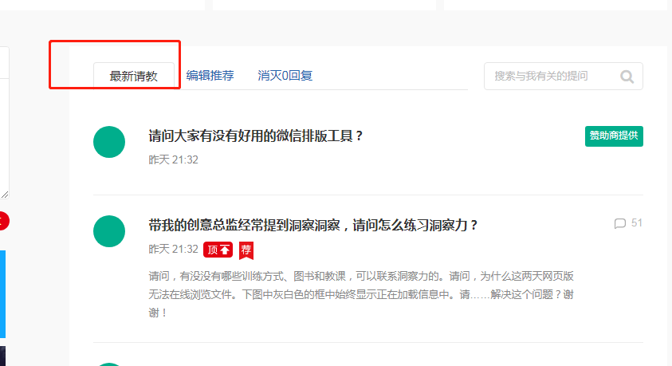

## 接口2：

url : http://localhost:8080/zsl/a/cms/comment/ filter/consultationList

参数 ： isRecommend ： 1

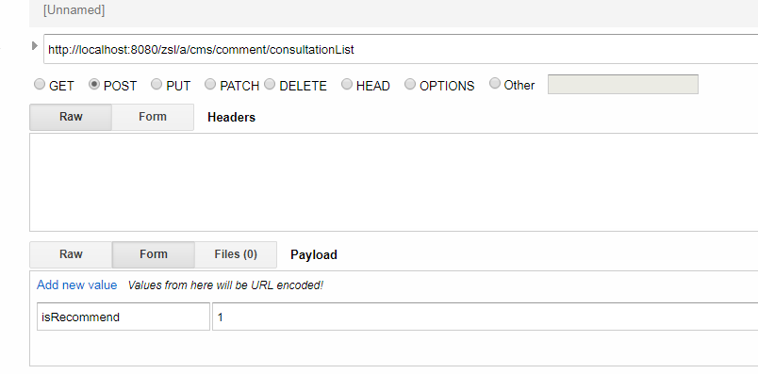

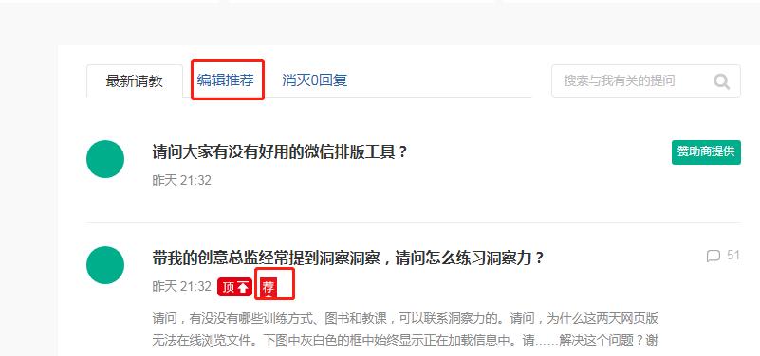

## 接口3：

url : http://localhost:8080/zsl/a/cms/comment/ filter/consultationList

参数 ： parentContentId ： 1

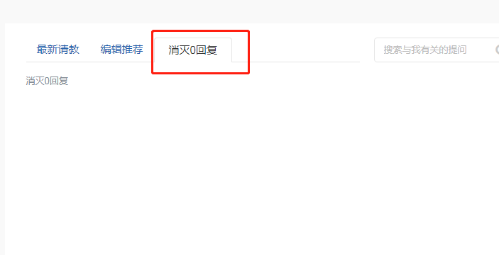

# 十九、登录接口：：

url: http://localhost:8080/zsl/filter/ValidateLoginName (验证用户名是否存在)

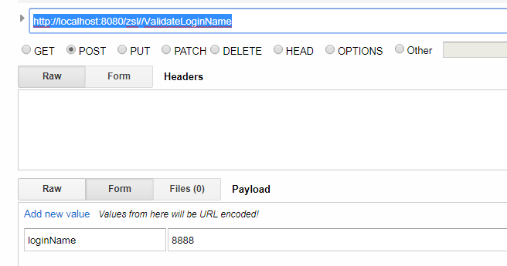

验证token是否有效：返回状态

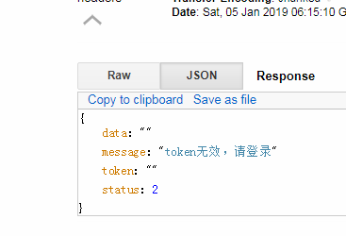

## 注册接口：

url: http://localhost:8080/zsl/ filter/email

参数： email : 邮箱

loginName : 登录名称

password : 用户密码

isCompany: 是否企业用户（true/false） 如果是企业用户需要其它参数（待增加）

企业字段 ： 。。。。。

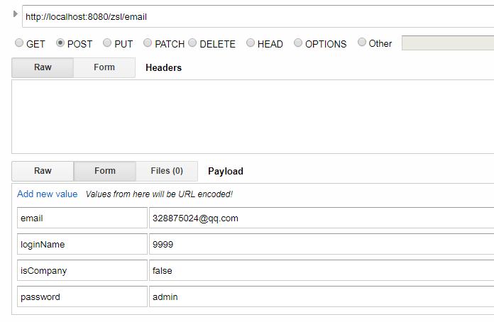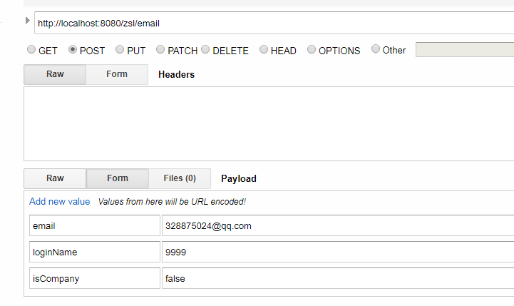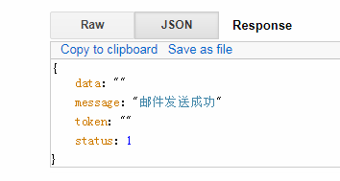

## 登录接口：

url: http://localhost:8080/zsl/ filter/loginSuccess

参数： loginName : 328875024@qq.com

password : admin

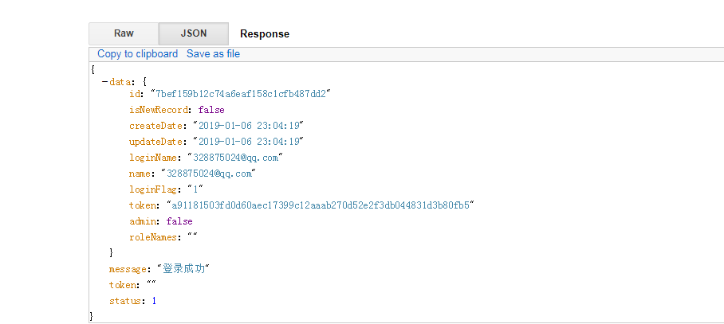

## 企业注册接口：

url: http://localhost:8080/zsl/filter/email

参数：

loginName :

password

isCompany

email

shortName

officeLink

provence : 98faffdae6384eeca0ce071a62d16f0c

city : a9c6b3d749444355933e2c8143844d0e

district : 0aa79d1dffe64e2990c3757d4ee822c8

name

position

officeName

mobile

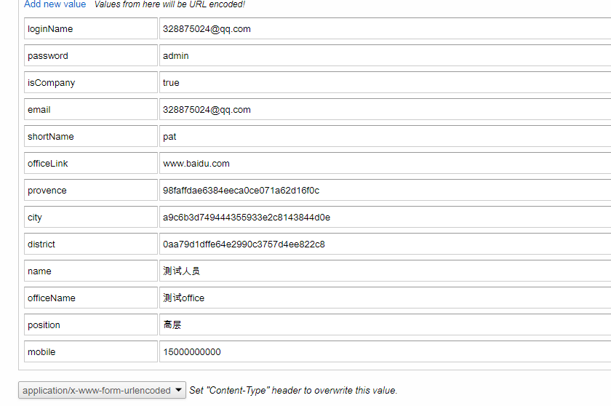

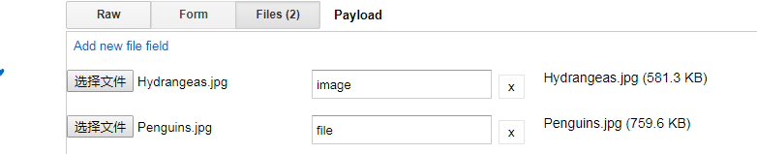

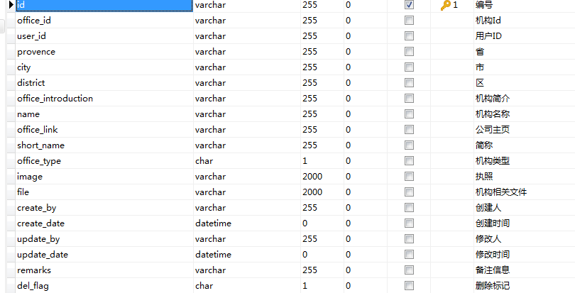

# 二十、省市 区接口：（改级联）20190507

用下面的：

（不是这个：url: http://localhost:8080/zsl/ filter/getArea

type的类型如下

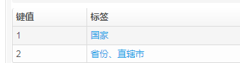



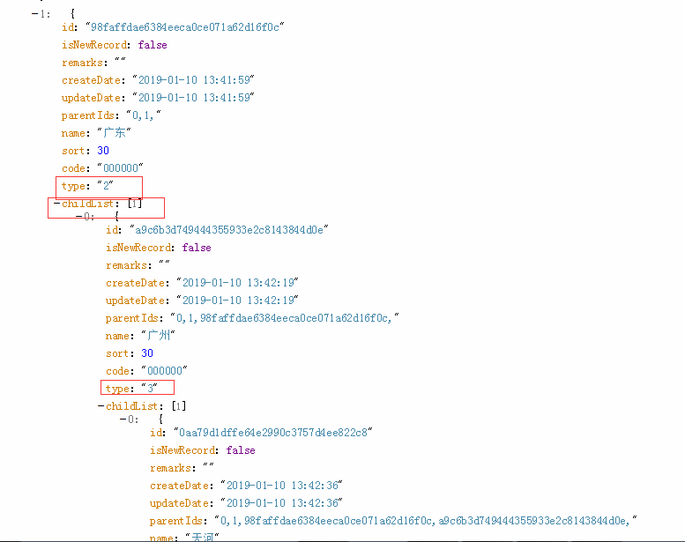

）

## 更改为级联：（这个）

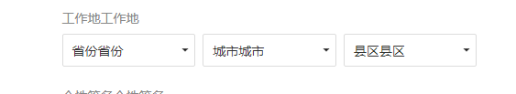

同为调用此 url: http://localhost:8080/zsl/ filter/getArea

参数对应 改变： 省： type : 2

市: id : 省份的id

区 id : 市 的id

# 二十一、招聘条件筛选接口

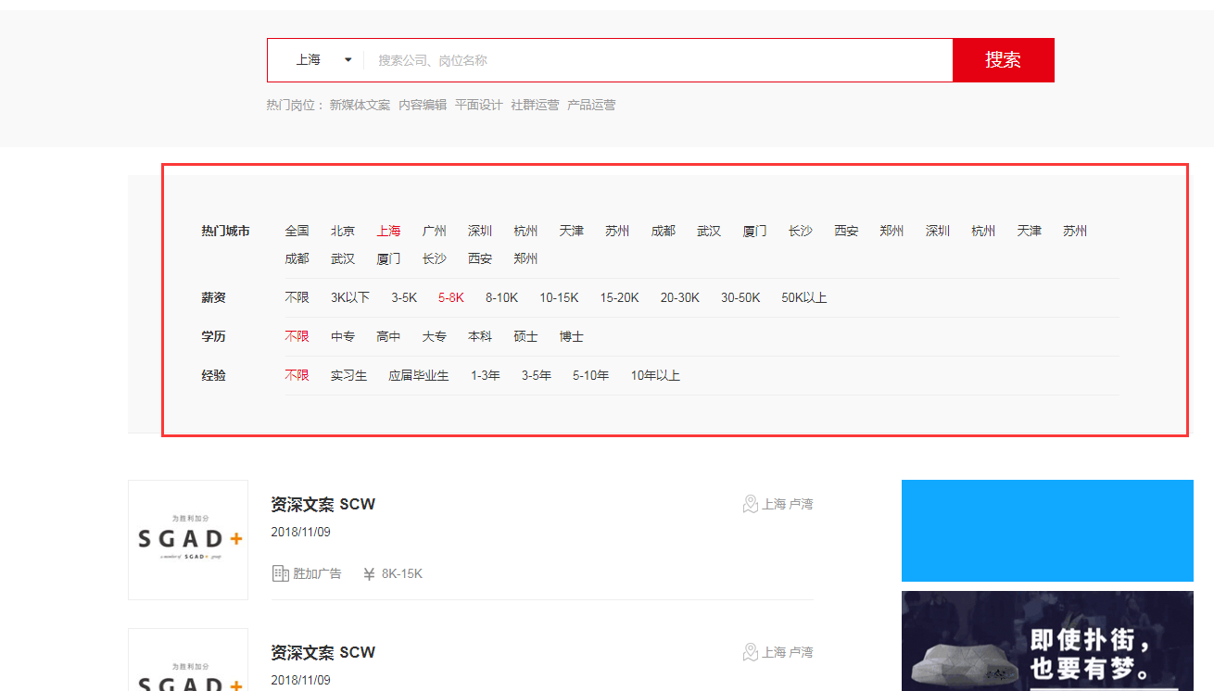

## 地区：

http://localhost:8080/zsl/a /jobcity/jobCity/ filter/findAllJobCity

## 其它：

http://localhost:8080/zsl/a/sys/dict/ filter/jobSelect

参数对应为：type: pay/education/experience

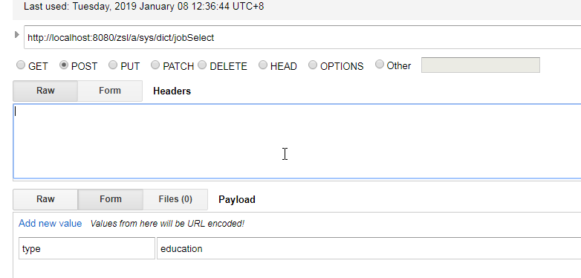

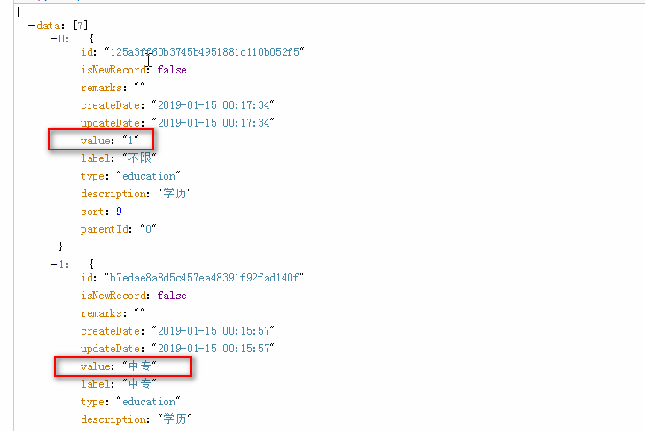

红色框为按搜索时传回给我的，label可用于显示

# 二十二、招聘搜索页搜索接口：

url: http:/localhost:8080/zsl/a/cms/article/ filter/getAllJobArticle

参数：（1表示不限，地区的1表示全国）

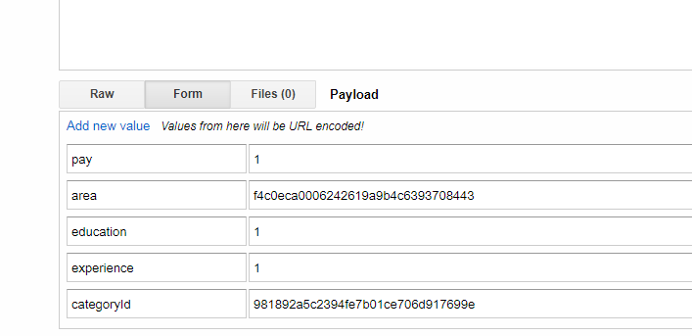

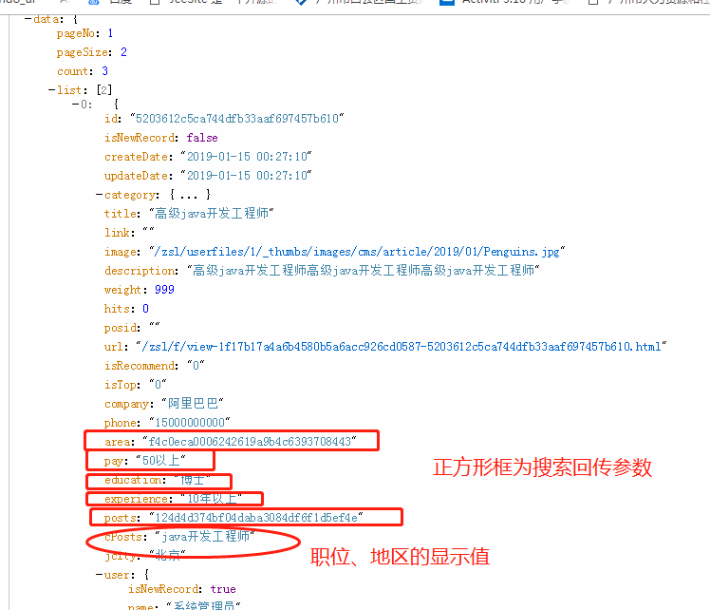

# 二十三、请教详情界面的接口

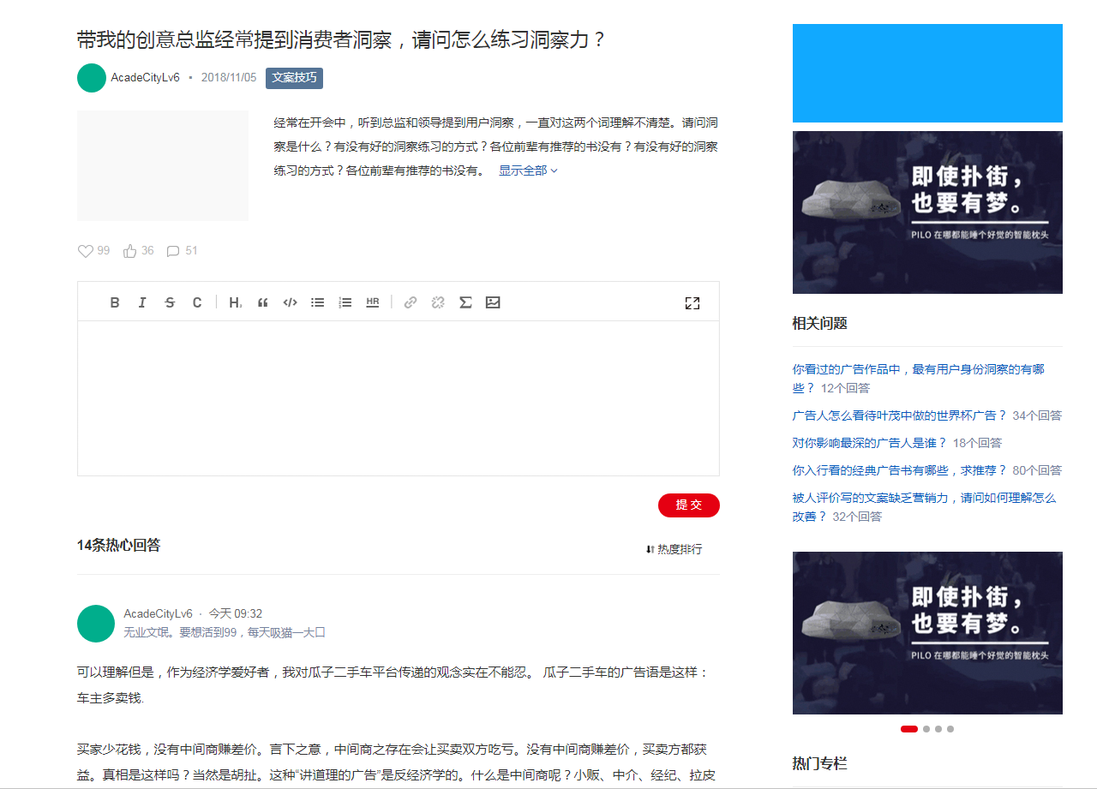

# 二十四、请教详情接口：

## 1、提问内容：

url: http:/localhost:8080/zsl/a/cms/article/ filter/getAllArticle

参数： categoryId : 4812062598ec4b10bedfb38b59ea3e94

id : d7e10af283ff404aa3542f83d60825b4

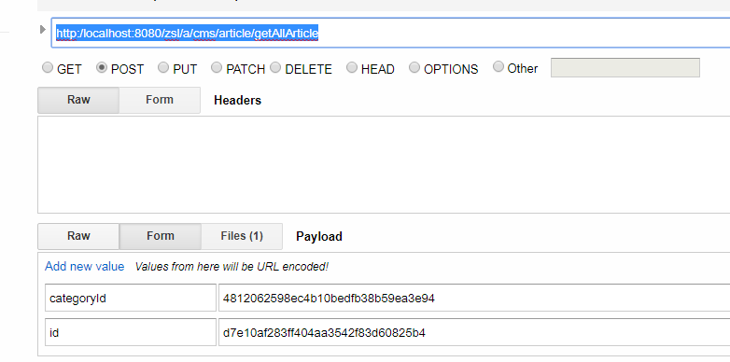

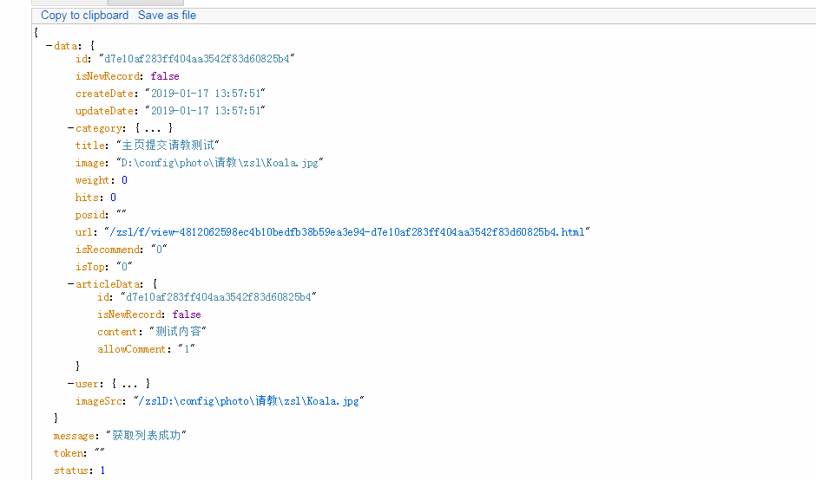

## 2、评论接口：

url: http:/localhost:8080/zsl/a/cms/comment/ filter/consultationList

参数 ： categoryId ： 4812062598ec4b10bedfb38b59ea3e94

contentId ： 9ffbf89571ba4618952f9b6b57d5b2a9

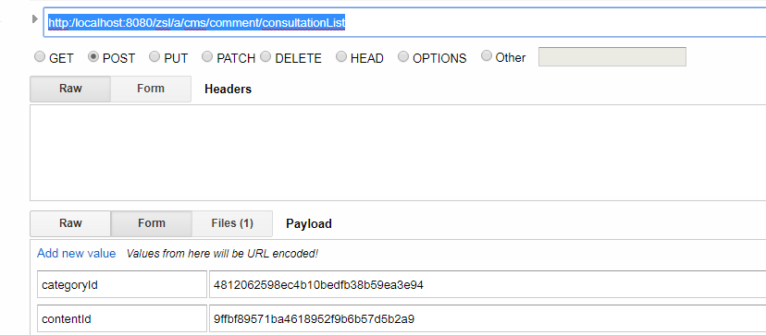

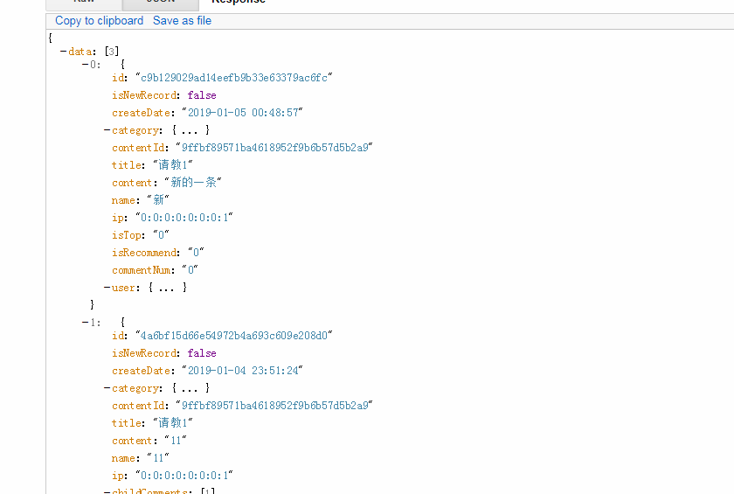

## 3、新增请教接口：

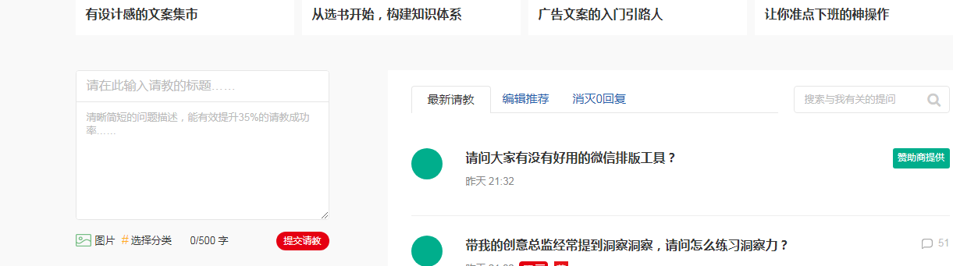

## 提交请教接口：

url: http:/localhost:8080/zsl/a/cms/article/ filter/consultationSave

参数：userId : 1

categoryId : 4812062598ec4b10bedfb38b59ea3e94

title : 提交标题

content : 内容

image ： 图片

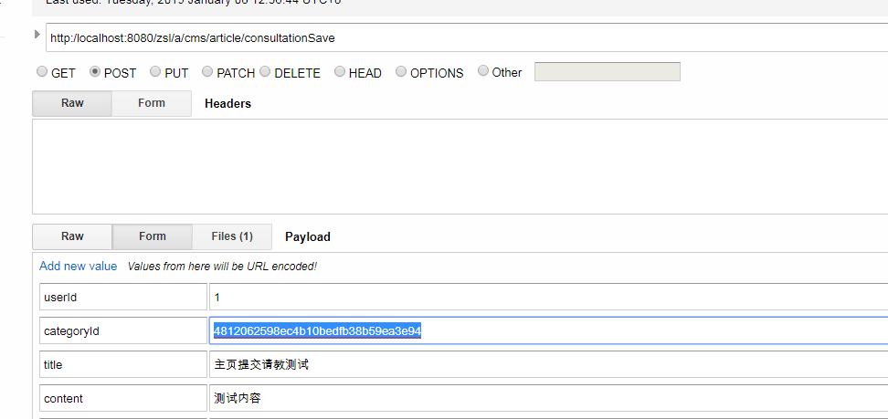

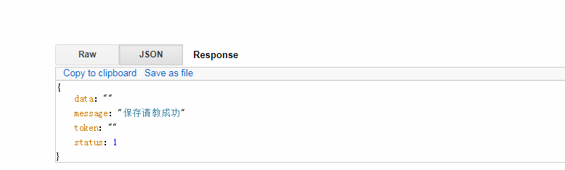

分类缺

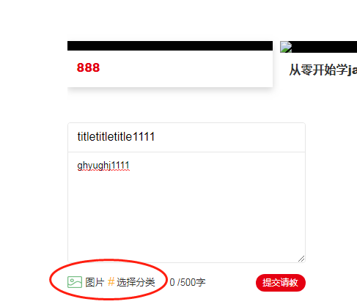

## 分类接口：

url : http:/localhost:8080/zsl/a/cms/article/ filter/findClassifying

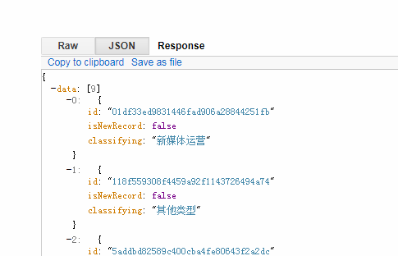

5、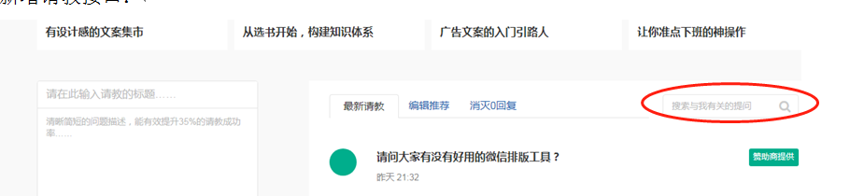

## 搜索接口：

url : http:/localhost:8080/zsl/a/cms/article/ filter/getAllArticle

参数： title ： 请教（标题）

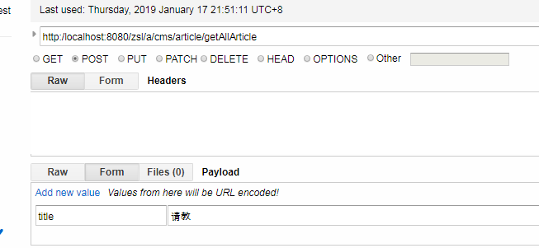

## 新增评论（保存）：(暂时没变，要登录)

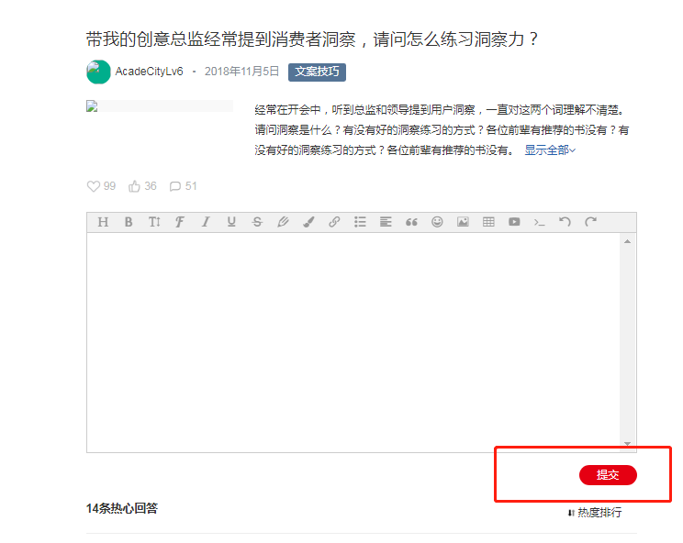

url : http:/localhost:8080/zsl/f/comment

参数： title ：

categoryId ： 4812062598ec4b10bedfb38b59ea3e94 对应的栏目id

contentId : 当前文章/请教的id

content : 内容

replyId ： 上一级的评论id(没有可以不填)

name : 评论者名称

isValidate ： 0

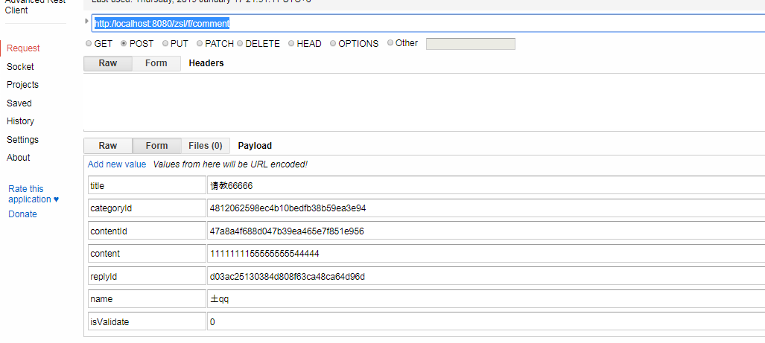

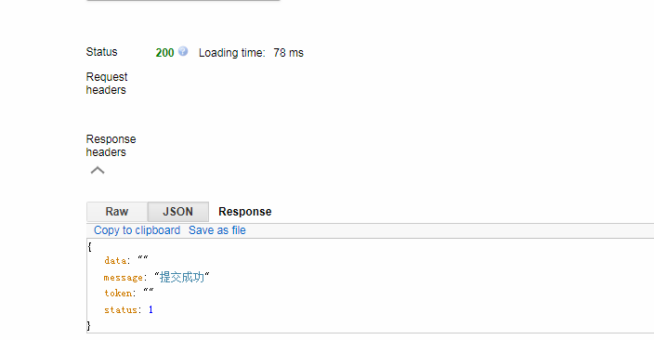

# 二十五、见识灵感收藏、点赞、评论接口

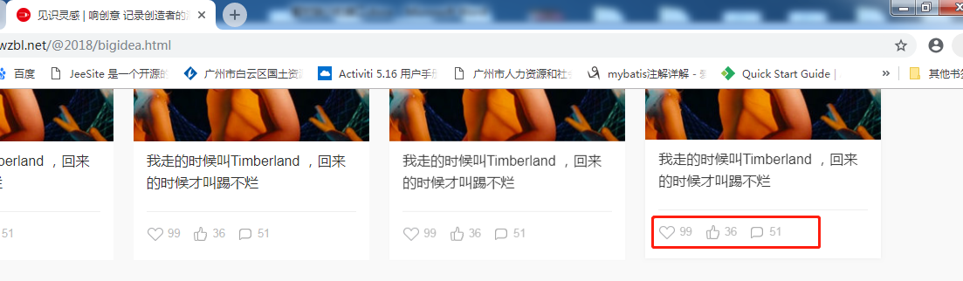

 收藏数/点赞数，在原来文章接口处的这两个字段中

## 点赞接口：（20190424更新）需要登录才能点赞，收藏

url : http:/localhost:8080/zsl/a/cms/article/ filter/like

参数： id : (文章的id)

userId : 用户id

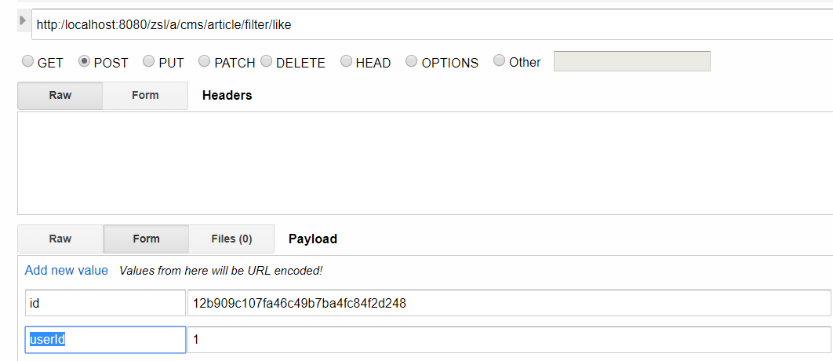

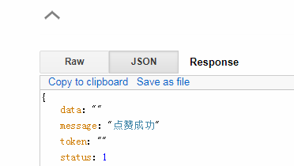

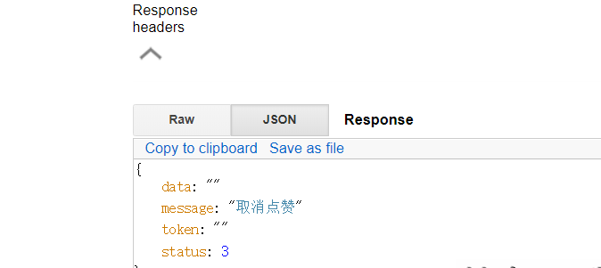

成功的状态为：1， 取消的状态为：3

## 添加收藏接口：

url : http:/localhost:8080/zsl/a/artuser/articleCollect/ filter/collectArticle

参数 : userId : 1

articleId : 9ffbf89571ba4618952f9b6b57d5b2a9

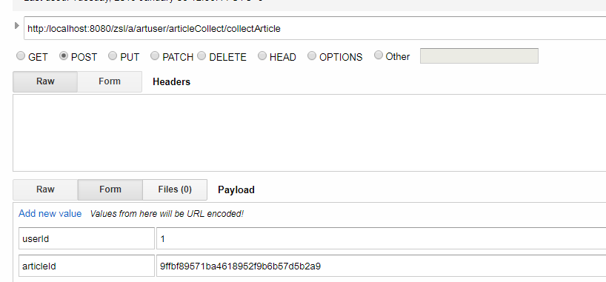

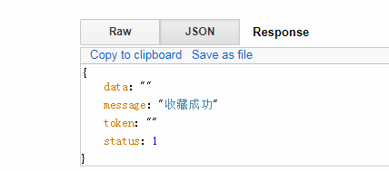

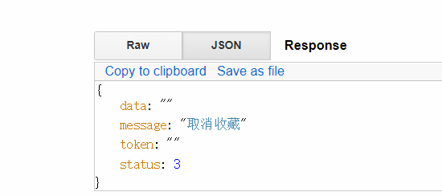

成功的状态为：1， 取消的状态为：3

## 5、工具包点击作者，查看作者发表的东西

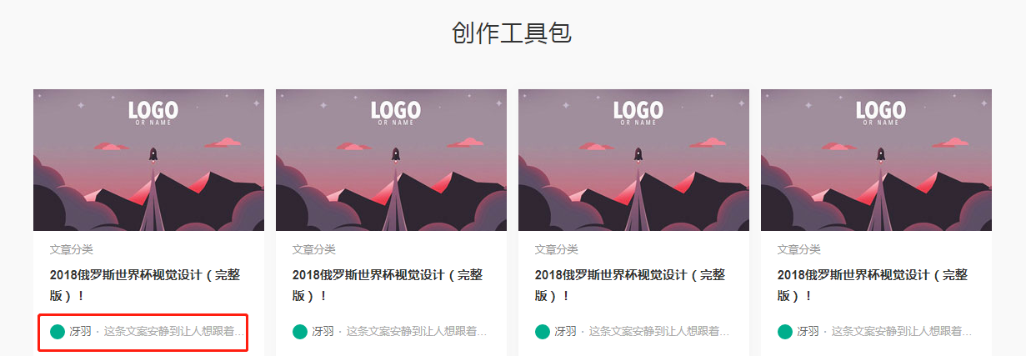

这里是直接弹到用户信息页面，看下面第9



## 6、书籍详情页个别信息

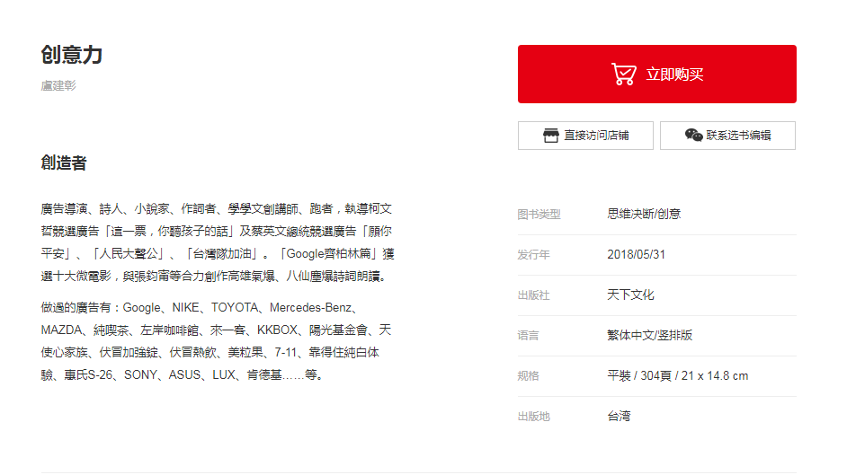

（补齐了，也就多了 发行年字段）

# 二十六、文章阅读页：

http://yang.wzbl.net/@2018/article.html



# 二十七、收藏的用户列表接口：

url : http:/localhost:8080/zsl/a/artuser/articleCollect/ filter/collectUsers

参数：articleId ： 9ffbf89571ba4618952f9b6b57d5b2a9

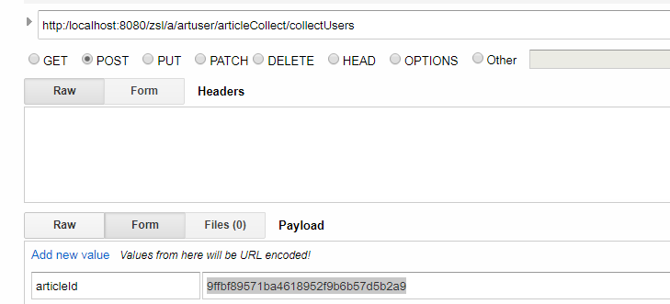

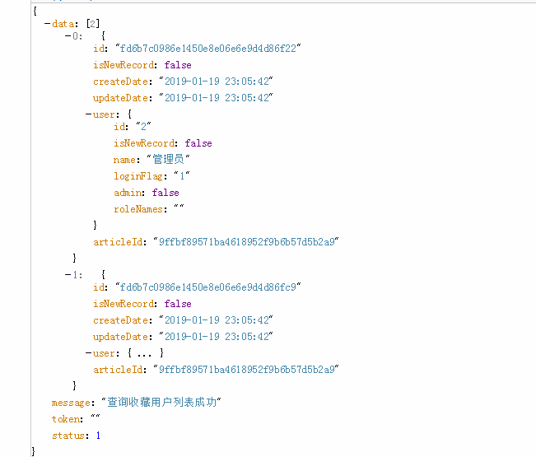

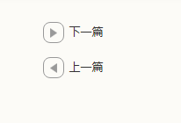

# 二十八、文章上传页：

http://yang.wzbl.net/@2018/articleeditor.html

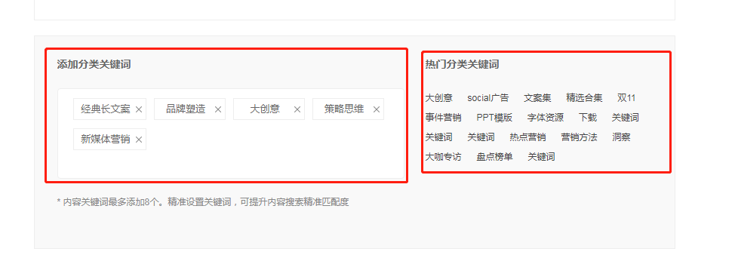

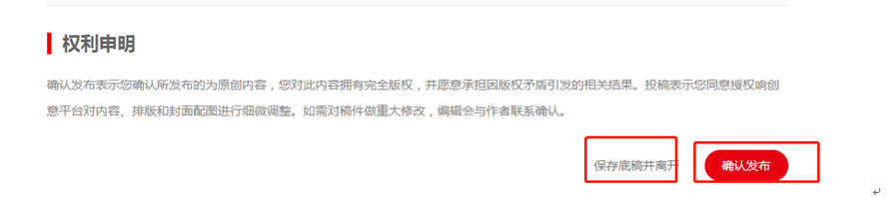

## 文章上传接口：

url: http:/localhost:8080/zsl/a/cms/article/ filter/consultationSave

参数如下：

categoryId ： 4812062598ec4b10bedfb38b59ea3e94（这是请教的categoryId）

classifying : 分类id

homeImage : 图片上传路径

其它如下：

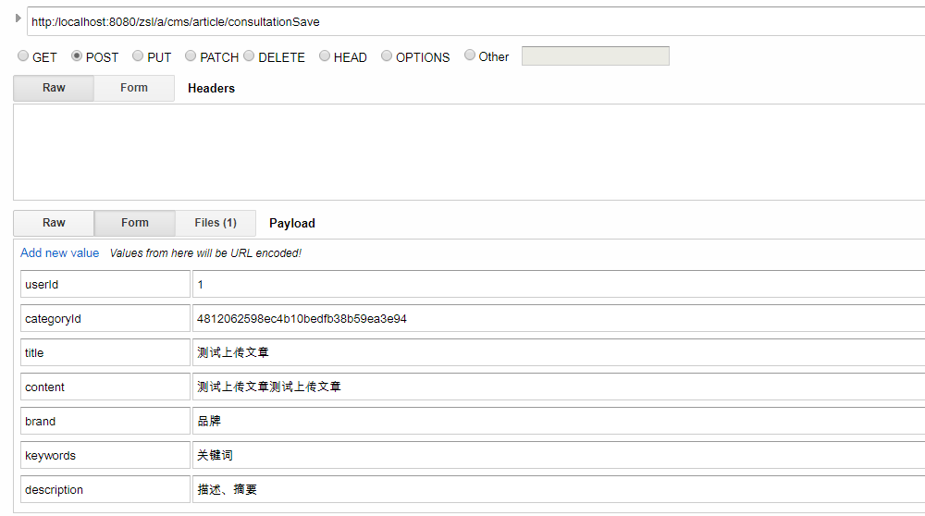

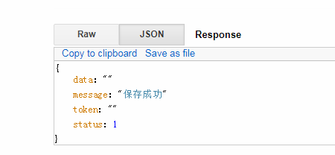

## 文章的富文本上传图片类接口：

分两步：第一步先把图片上传上去。

url : http:/localhost:8080/zsl/a/cms/article/ filter/uploadArticleSave

参数： userId ：

图片上传：可多张（多张逗号间隔）

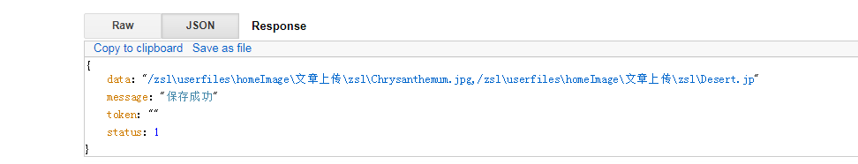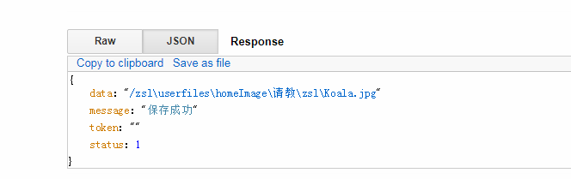

第二步：把上传后图片返回的地址，填充到编辑器的content 内容里，然后用原来上传文章

接口，传过来（此时不需要图片了）

最后完成上传文章

## 文章上传分类接口：

url : http:/localhost:8080/zsl/a/cms/category/ filter/updateArticleClassify

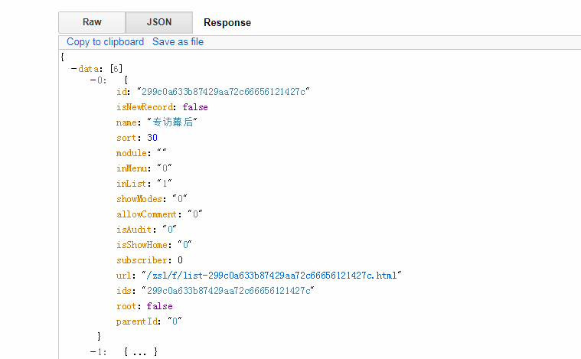

## 热门关键词接口：

url: http:/localhost:8080/zsl/a/cms/article/ filter/getHostKeywords

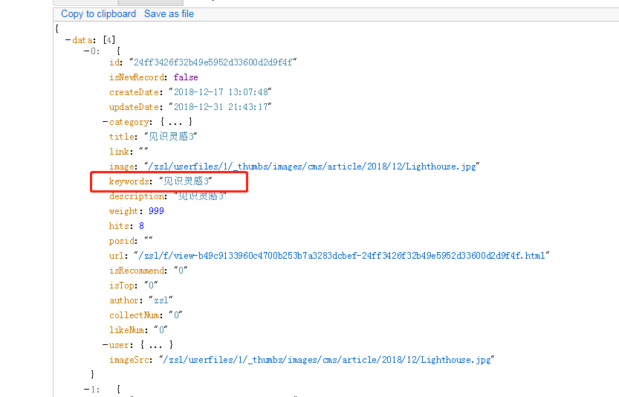

# 二十九、个人用户的个人详情页接口：

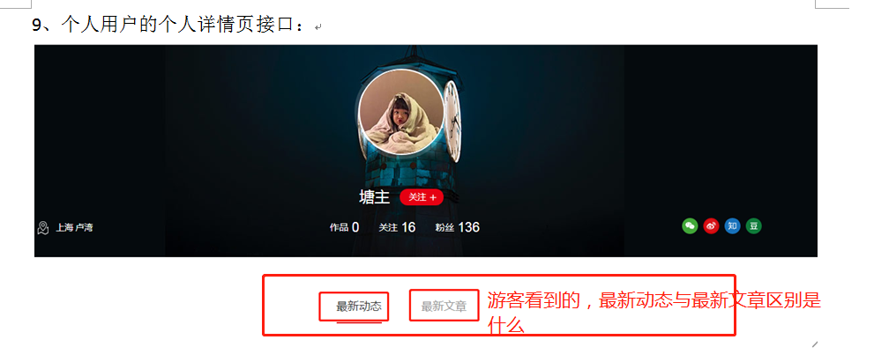

## 最新文章接口：

url : http:/localhost:8080/zsl/a/cms/article/ filter/getAllArticle

（如果最新文章是关于category的，就加categoryId参数）

参数： userId ： 1

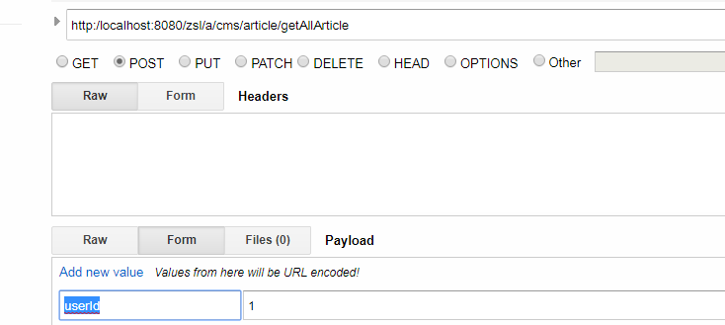

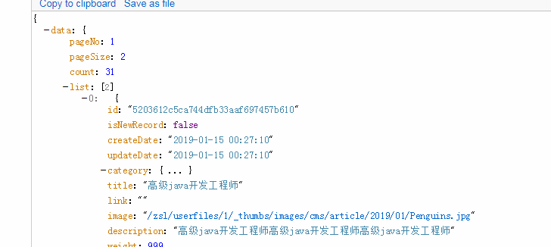

## 最新动态接口：

url : http:/localhost:8080/zsl/a/cms/article/ filter/latestAction

参数： userId ： 用户id

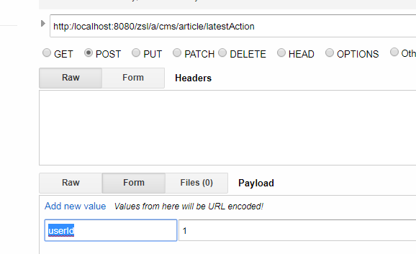

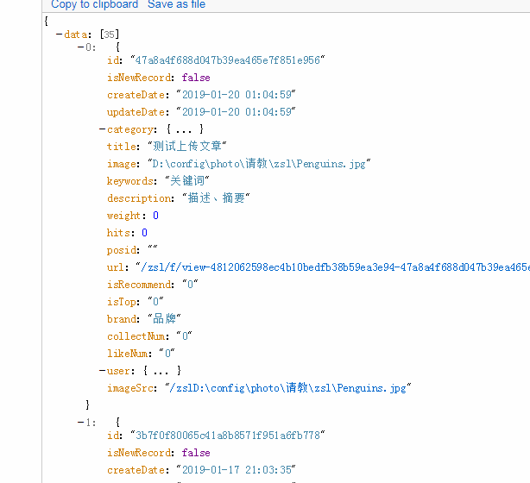

# 三十、用户粉丝功能模块

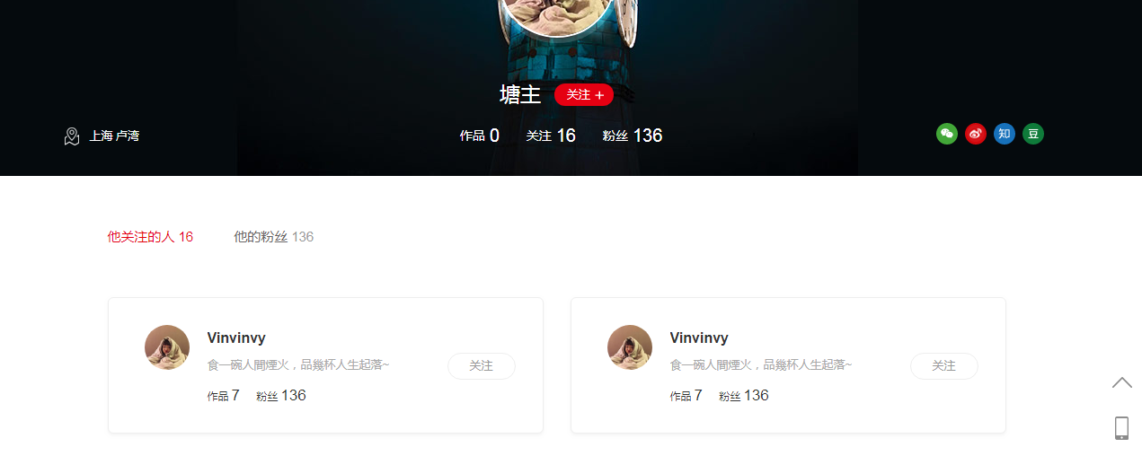

## 查询登录者关注了什么人：

url : http:/localhost:8080/zsl/a/attention/userAttentionUserids/ filter/attentionList

参数： userId : （当前登录人的id）

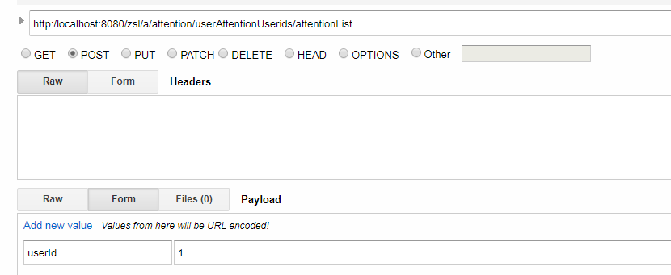

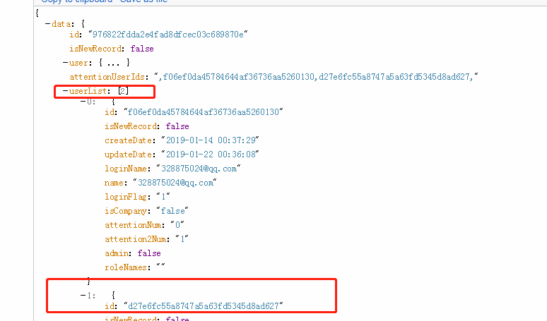

## 查询什么人关注了登录者：

url : http:/localhost:8080/zsl/a/attention/userAttentionUserids/ filter/attention2List

参数： userId : （当前登录人的id）

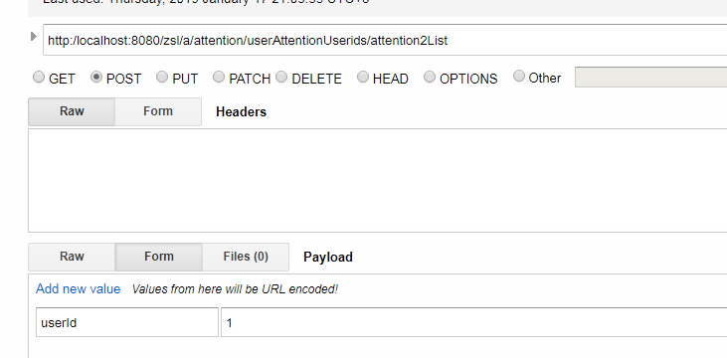

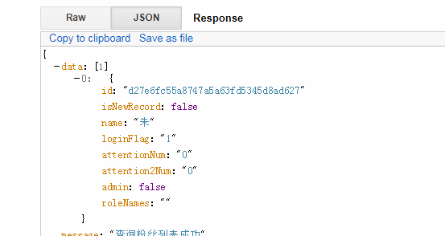

## 关注按钮接口：

url: http:/localhost:8080/zsl/a/attention/userAttentionUserids/ filter/attention

参数： userId ： 登录者id

attention2UserId : 被关注者id

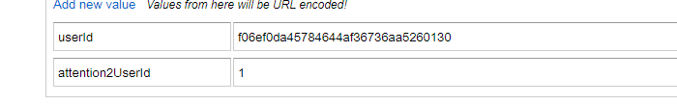

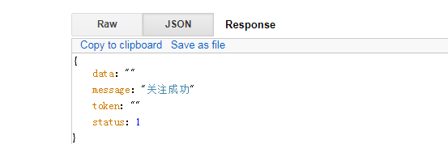

 用户的 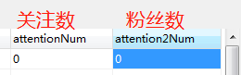

# 三十一、登录者查看自己的作品、收藏文章接口

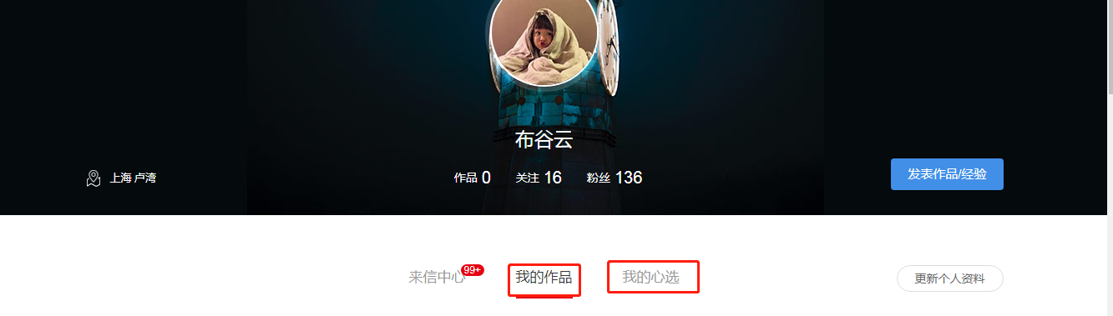

## 我的作品接口：如上面游客查看到的最新文章接口是一样的



## 我的心选接口：

url : http:/localhost:8080/zsl/a/artuser/articleCollect/ filter/collectList

参数： userId : 用户Id

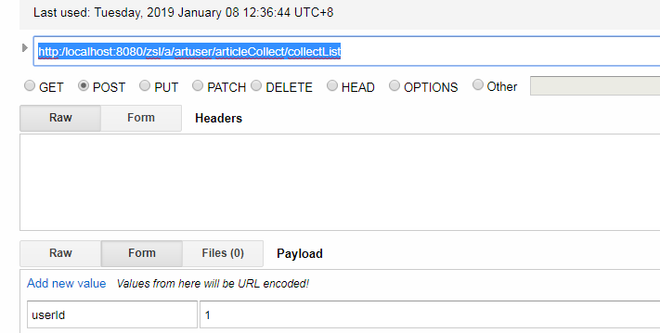

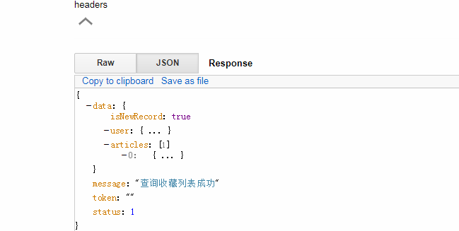

# 三十二、修改个人信息模块接口（包括头象）（更新了）

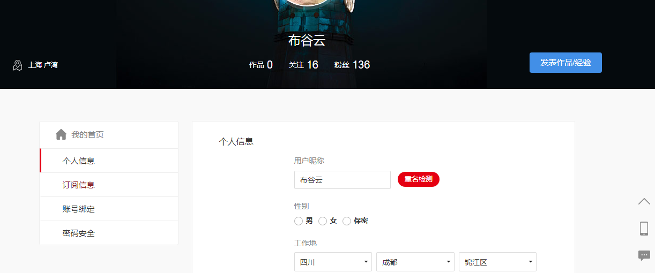

url : http://localhost:8080/zsl/a/sys/user/filter/updateInformation

参数如下：

//(此处已带token验证)

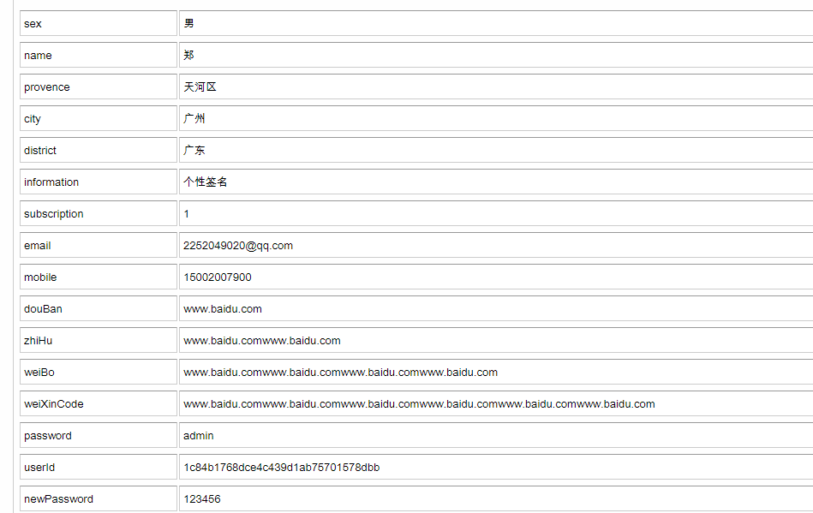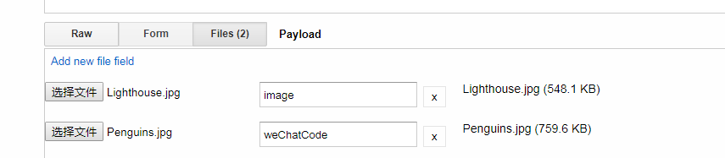

### 个人信息修改时的回显接口：

rul : http://localhost:8080/zsl/a/sys/user/filter/findInformation1

参数：userId :

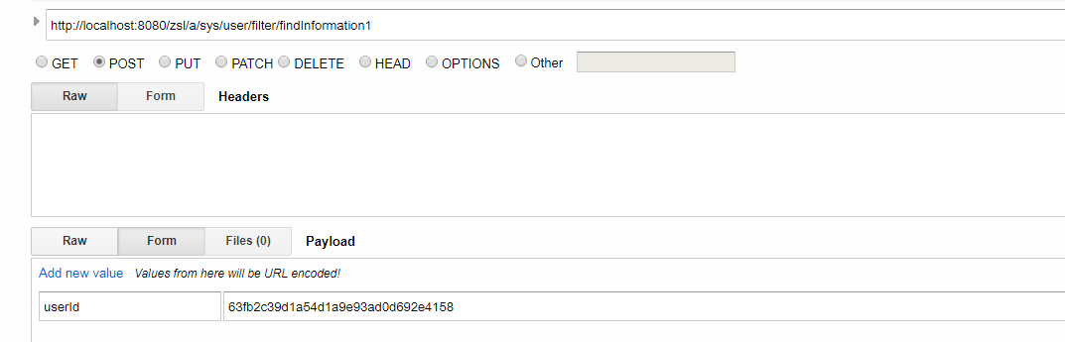

# 三十三、口吃文案搜索接口

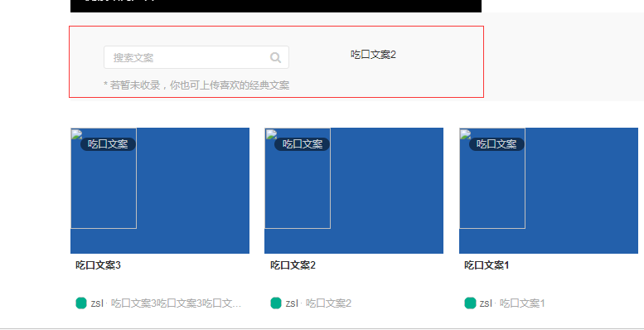

url : http:/localhost:8080/zsl/a/cms/article/ filter/getAllArticle

参数： title ： 请教（标题）

categoryId : 对应栏目的id

# 三十四、企业用户详情接口

url : http:/localhost:8080/zsl/a /sys/sysOfficeInformation/filter/findOfficeInfomation

参数： userId : 机构用户id

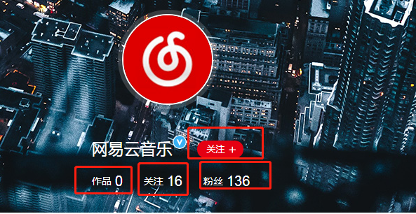

## 其中：作品数，关注数，粉丝数，关注按钮，与个人用户的是一样的。

## 企业用户最新作品接口：(与个人用户最新文章接口一样)

url : http:/localhost:8080/zsl/a/cms/article/ filter/getAllArticle

（如果最新文章是关于category的，就加categoryId参数）

参数： userId ： 1

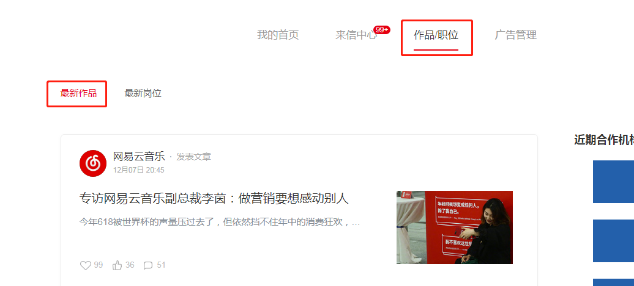

## 最新招聘接口：与上面一样，只是增加categoryId

url : http:/localhost:8080/zsl/a/cms/article/ filter/getAllArticle

参数： userId ： 1

categoryId : 招聘的categoryId

createTimeSort : 1

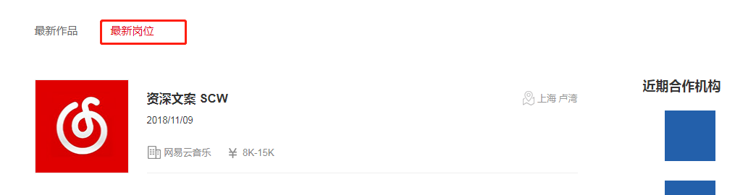

## 岗位详细描述页面接口：

url: http:/localhost:8080/zsl/a/cms/article/ filter/getAllArticle

参数： id : d7e10af283ff404aa3542f83d60825b4

## 机构热文接口：（与第七个接口一样，只是参数不一样）

url: http:/localhost:8080/zsl/a/cms/article/ filter/getAllArticle

参数：hits : 1 表示按热门查询

userId : 机构用户id

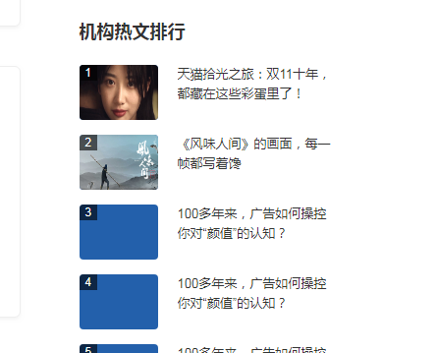

# 三十五、广告管理接口

## 正在投放与历史投放接口：

url : http://localhost:8080/zsl/a/cms/article/filter/adhistoryList

参数： userId : 用户id

flag : "true"/"false"

(true表示正在投放的广告，flase则是历史的广告)

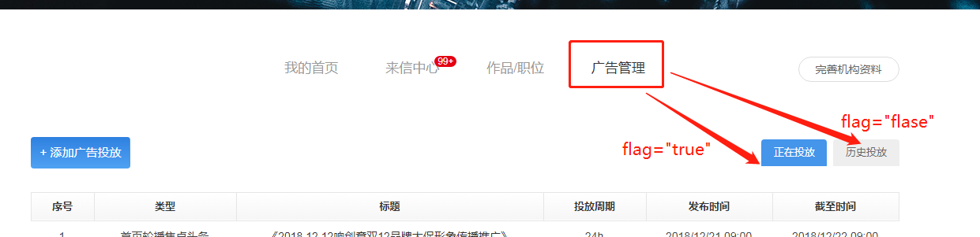

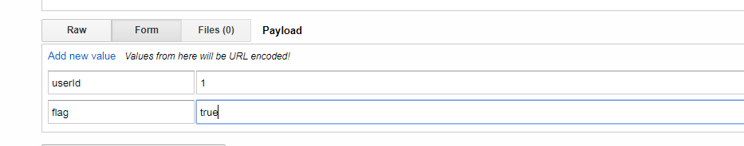

（这里是按上架时间排序）

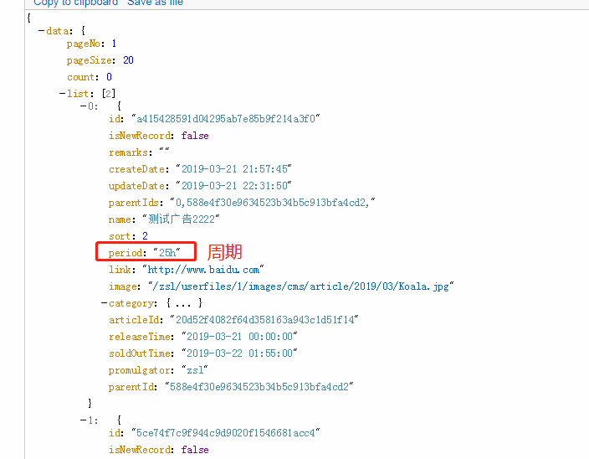

# 三十六、企业信息更新接口

url : http://localhost:8080/zsl/a/sys/user/filter/updateOfficeInformation

参数如下：

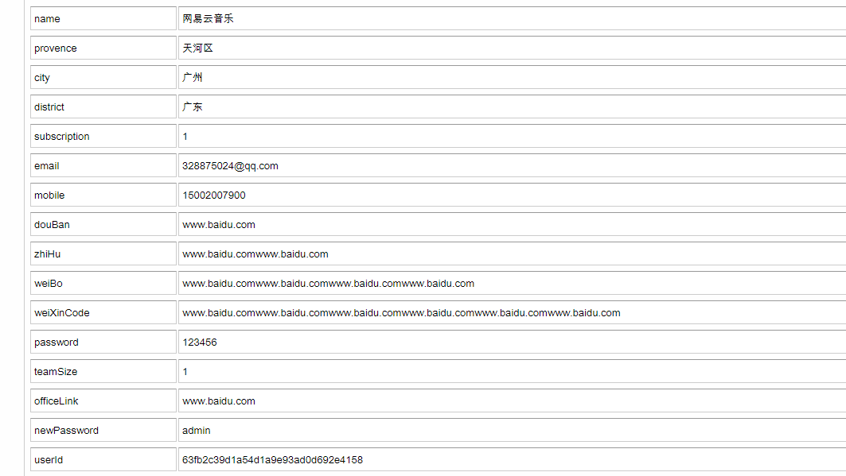

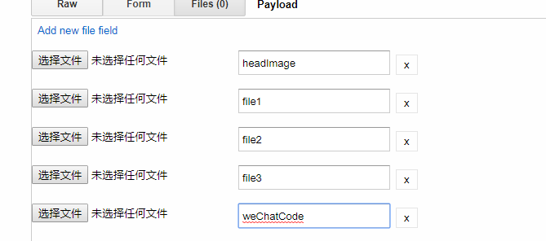

#### 企业信息修改时的回显接口：

url: http://localhost:8080/zsl/a/sys/user/filter/findOfficeInformation1

参数： userId :

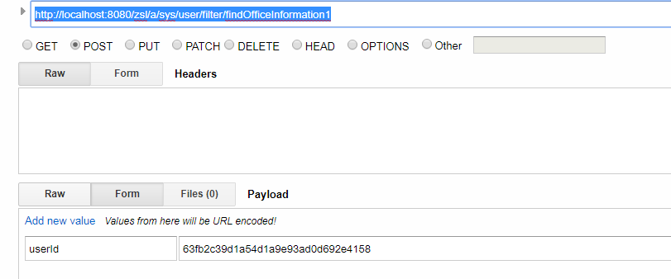

#### 招聘发布接口：

url: http://localhost:8080/zsl/a/cms/article/filter/saveJob

参数：如下

pay

experience

education

jobNum

area

city

district

email

keywords

description

jobDescription

content

title

company

phone

categoryId

userId

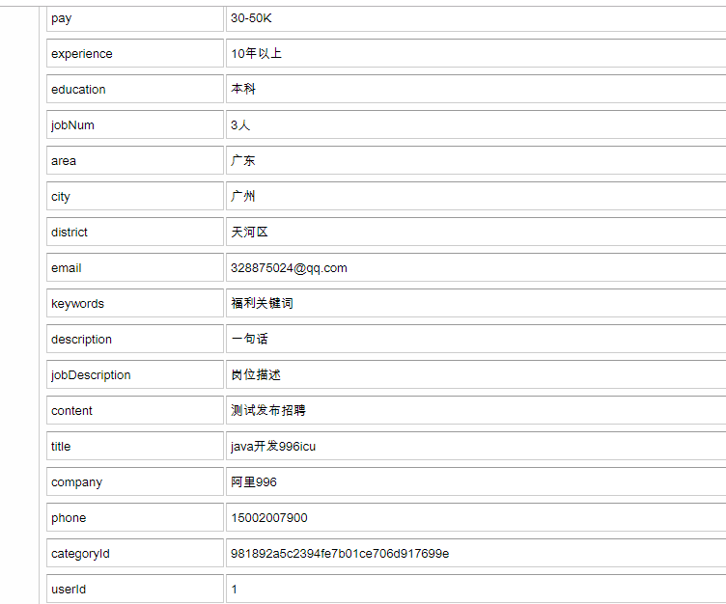

#### 招聘右侧本公司招聘

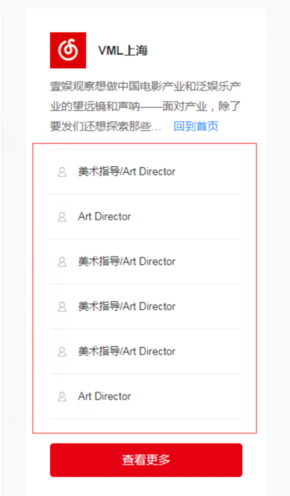

url : http:/localhost:8080/zsl/a/cms/article/filter/getAllArticle

参数： userId ：

categoryId ： 招聘栏目id

hits : 1 (设置为1)

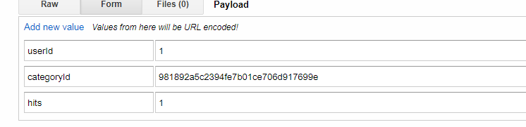

#### 最新招聘接口：

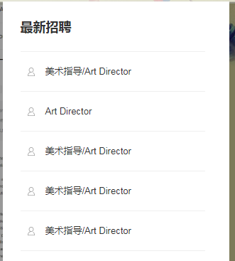

url : http:/localhost:8080/zsl/a/cms/article/filter/getAllArticle

参数： userId ： (如果要查当前公司的，就加上当前公司的userId)

categoryId ： 招聘栏目id

createTimeSort : 1

hits : 1 (设置为1)

最近热门招聘接口：

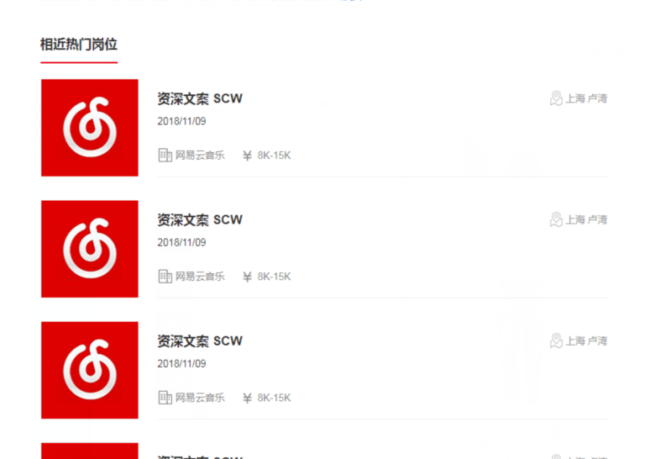

url : http:/localhost:8080/zsl/a/cms/article/filter/getAllArticle

参数： userId ： (如果要查当前公司的，就加上当前公司的userId)

categoryId ： 招聘栏目id

createTimeSort : 1

#### 对应该招聘的内容：

url: http:/localhost:8080/zsl/a/cms/article/filter/getAllArticle

参数： categoryId : 招聘栏目id

id : 要查看的招聘的id

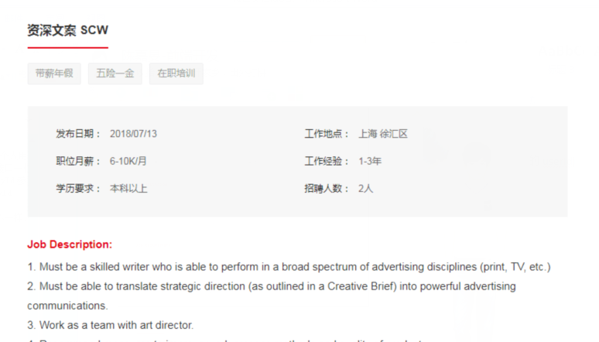

#### 退出登录接口：

url : http://localhost:8080/zsl/a/sys/user /filter/clearCache

参数 ： userId : 用户id

# 三十七、广告投放接口：

url : http://localhost:8080/zsl/a/ad/adRequirement/ filter/findADRequirement

参数： title ：

adType

email

wechatId

period

content

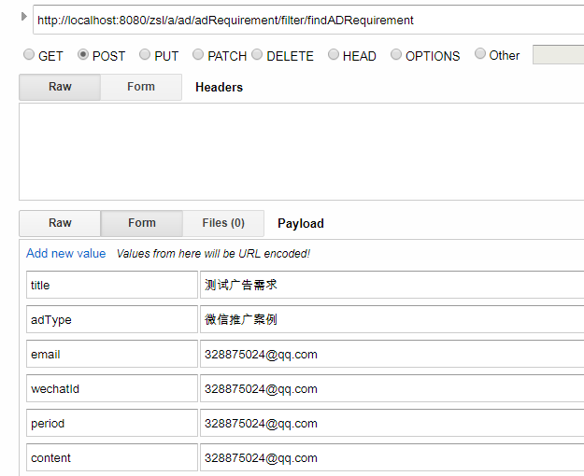

# 三十八、来信中心

#### 新评论接口：

url : http://localhost:8080/zsl/a/cms/comment/filter/consultationList

参数： categoryIdFlag： 1(设置为1) 如果此字段为空，则会任何栏目都查询出来

userId : 对应的用户id

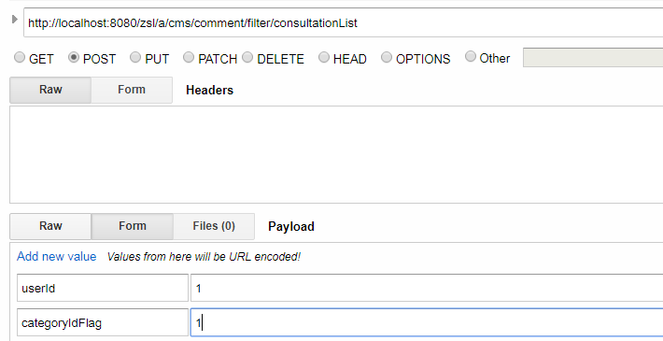

#### 我的收藏接口：

和我的心选一样：

我的心选接口：

url : http:/localhost:8080/zsl/a/artuser/articleCollect/ filter/collectList

参数： userId : 用户Id

#### 请教

url : http://localhost:8080/zsl/a/cms/comment/filter/consultationList

参数： categoryId： 设置为请教栏目id

userId : 对应的用户id

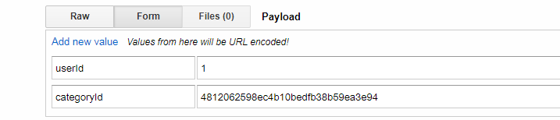

#### 粉丝

url : http:/localhost:8080/zsl/a/attention/userAttentionUserids/ filter/attention2List

参数： userId : （当前登录人的id）

#### 关注更新

url : http:/localhost:8080/zsl/a/artuser/articleCollect/ filter/collectList

参数： userId : 用户Id

updateTime : 1

# 三十九、站内消息接口

全部消息，系统消息，编辑消息

三种类型区别为：type : 不传/1/2

如查询系统消息：

url : http:/localhost:8080/zsl/a/sysinfo/sysSendInformation/filter/findSysInformation

参数 ： userId : 当前登录者的Id

type : 1 （不存时为全部消息，传1为系统消息，传2为编辑消息）

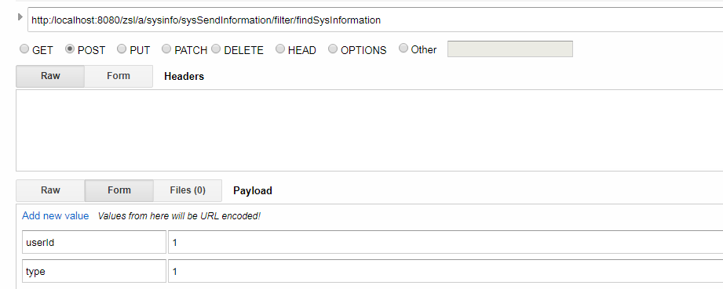

数据结构：

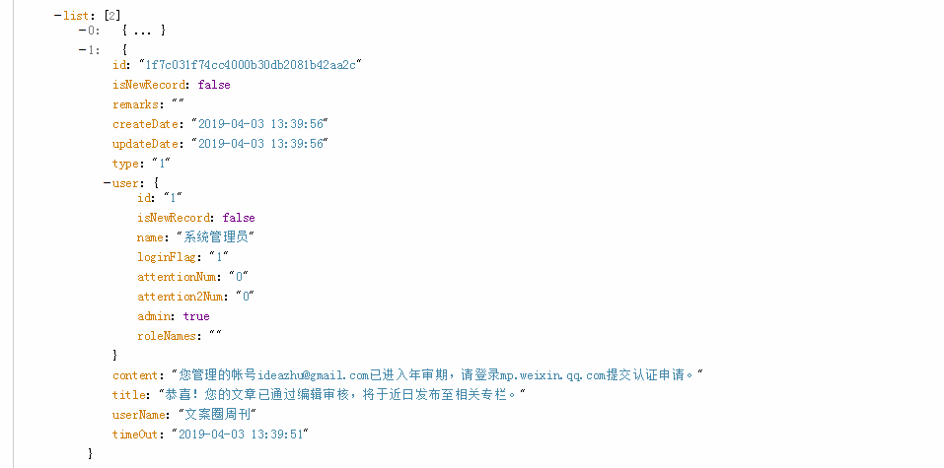

# 四十：新增功能：

# 四十一、主页查询所有文章接口：

url : <http://localhost:8080/zsl/a/cms/article/filter/searchArticle>

参数：可选：空（所有文章） 或者 作者名称（作者的所有文章） 或者 标题 （所有标题）

title : 标题

author : 作者名称 二选一

# 四十二、名称验证接口：

http://www.useidea.com/zsl/filter/ValidateName?&name=328875024@qq.com ；

当前字段改为:name

# (注意)：：！！！！！！！！！！！！所有查询别人信息的接口，如果需要带userId参数，（不管userId是本人，还是别人，只有参数有userId字段，必须加多一个myUserId字段，内容为当前登录者的id）